VIN Number Identification Outputs

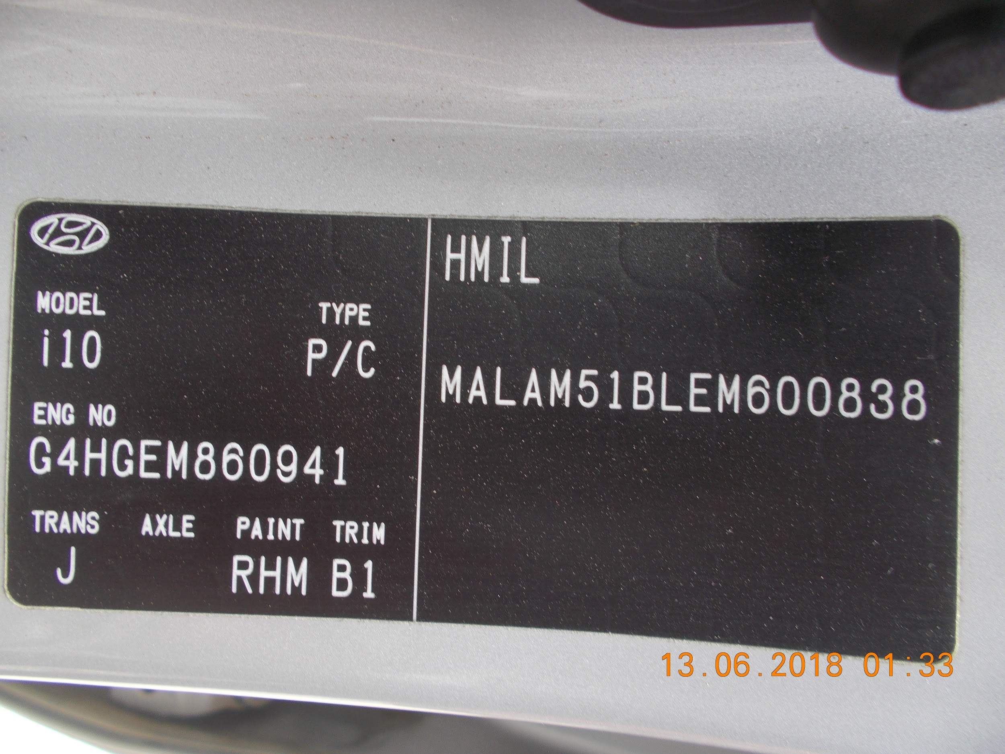

DSCN4423.JPG

Output - PCMALAM51BLEM600838

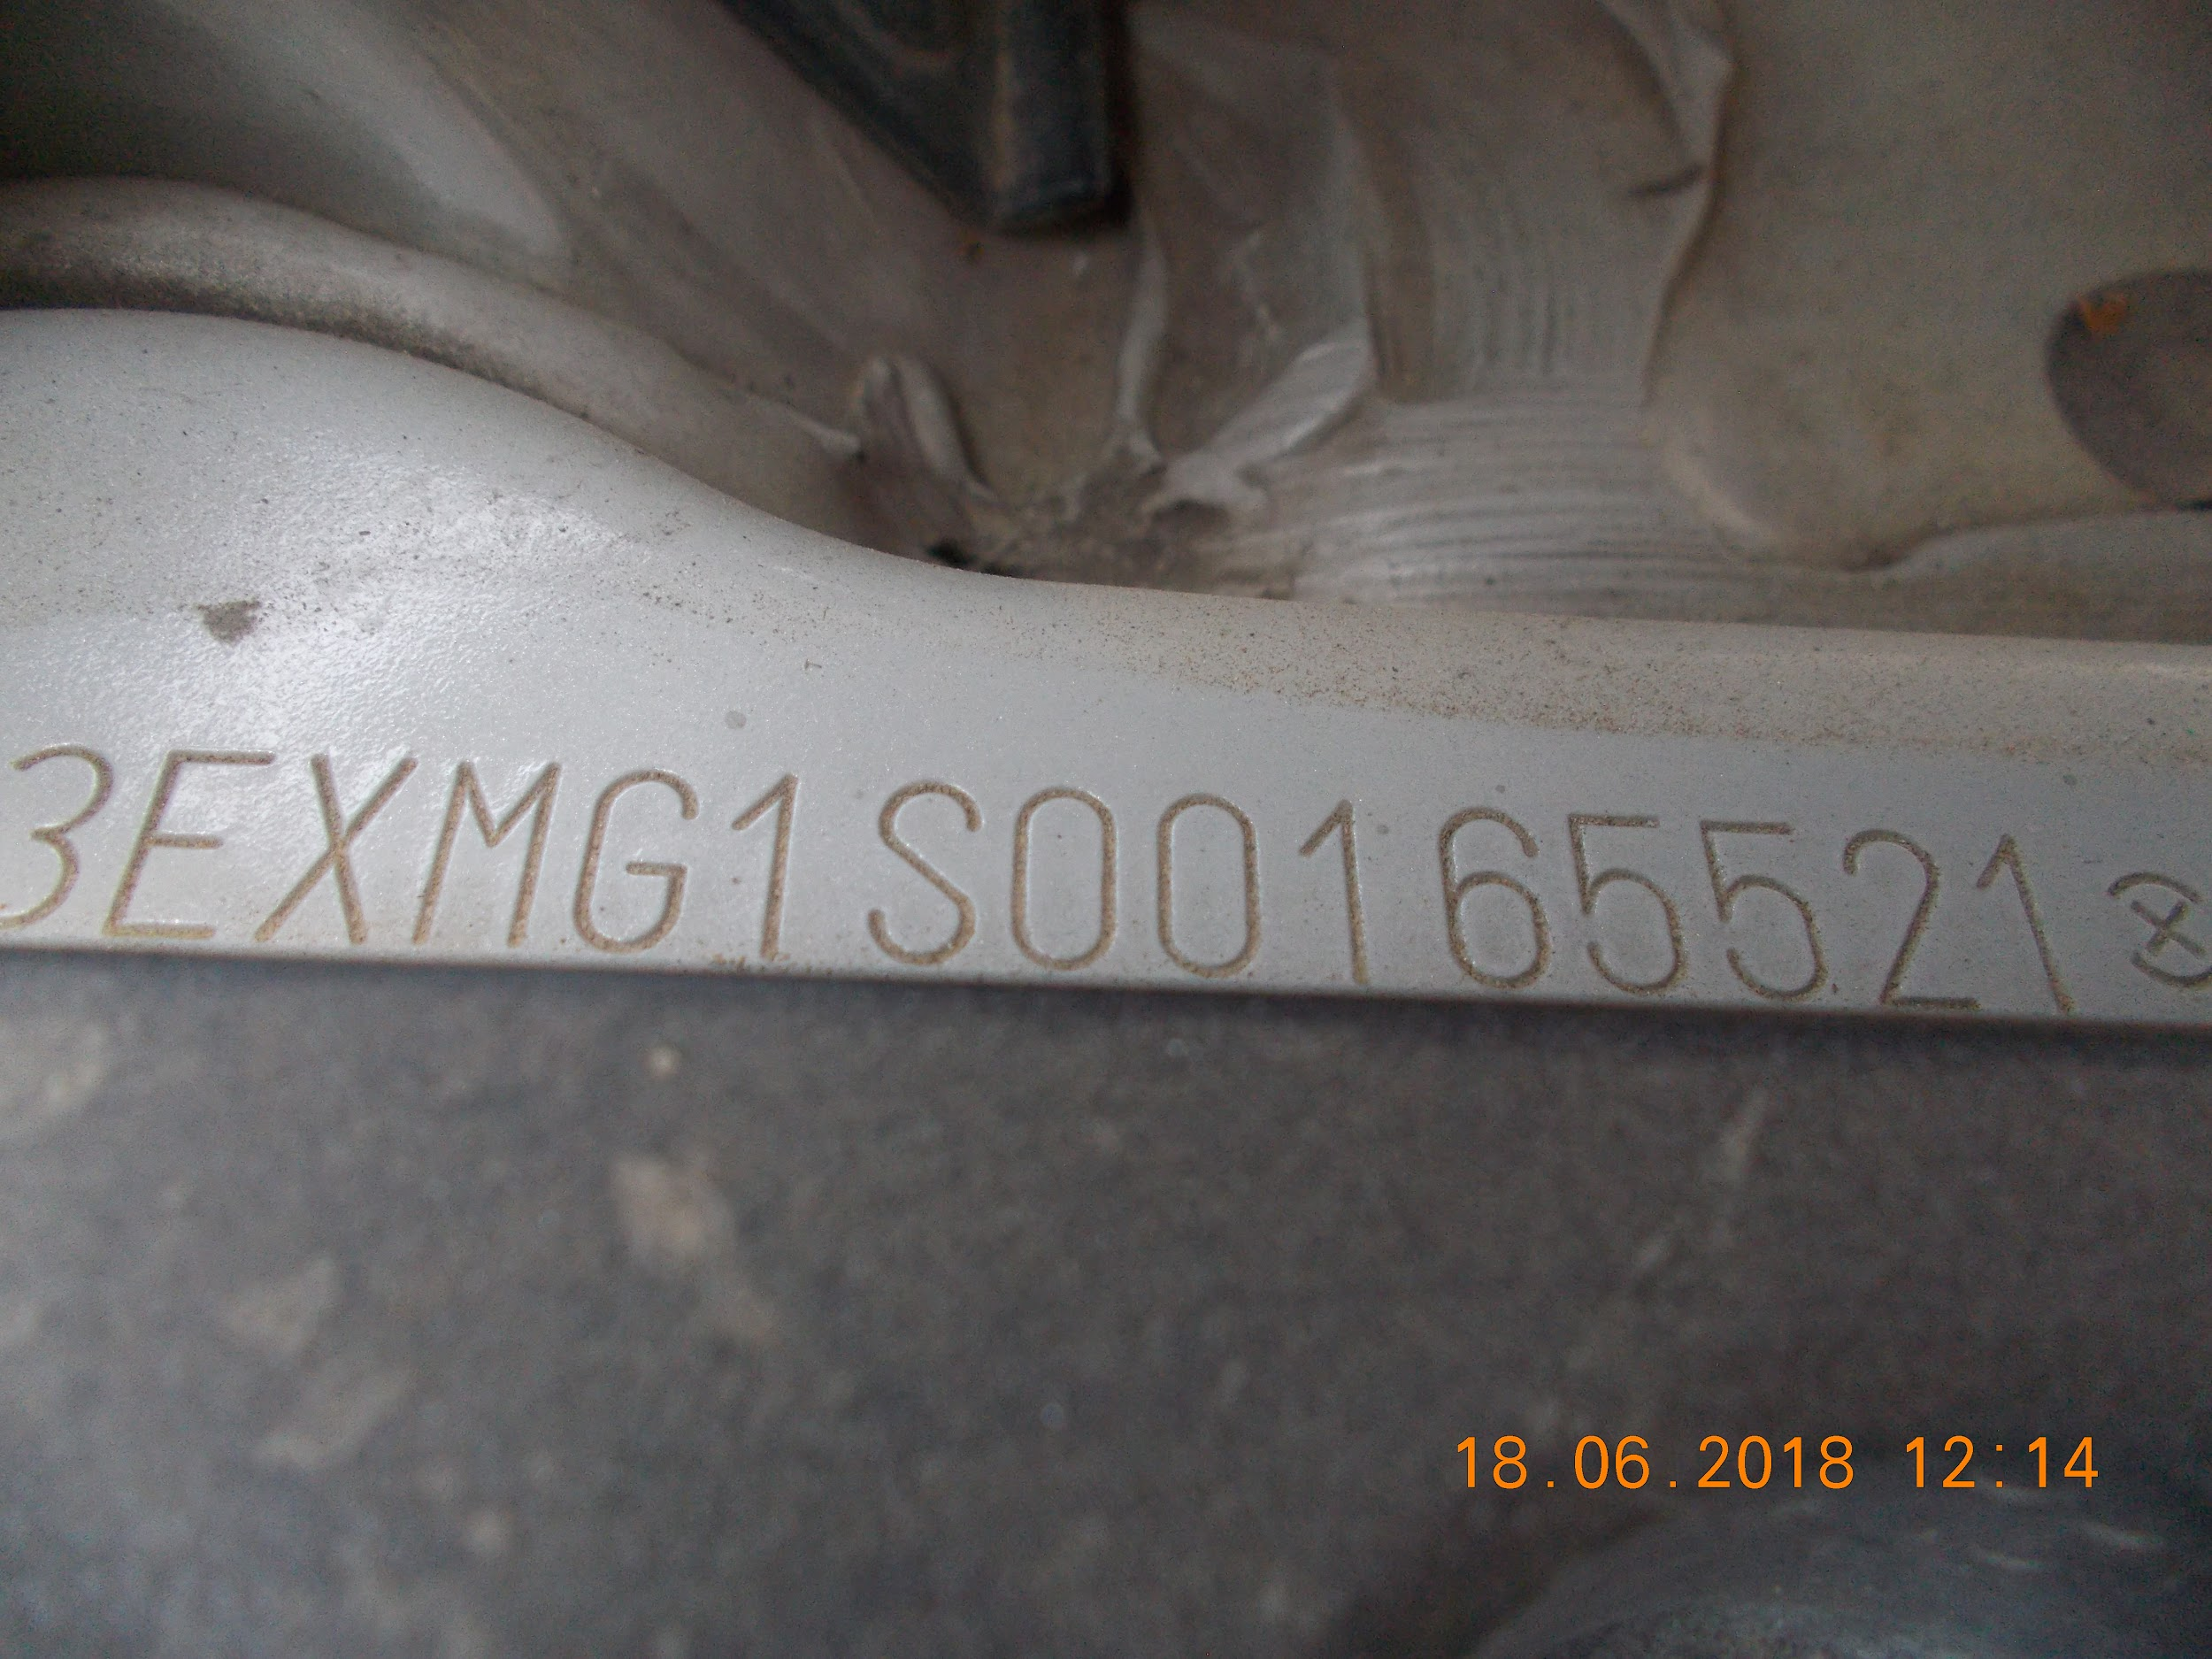

DSCN4518.JPG

OUTPUT - No Matches

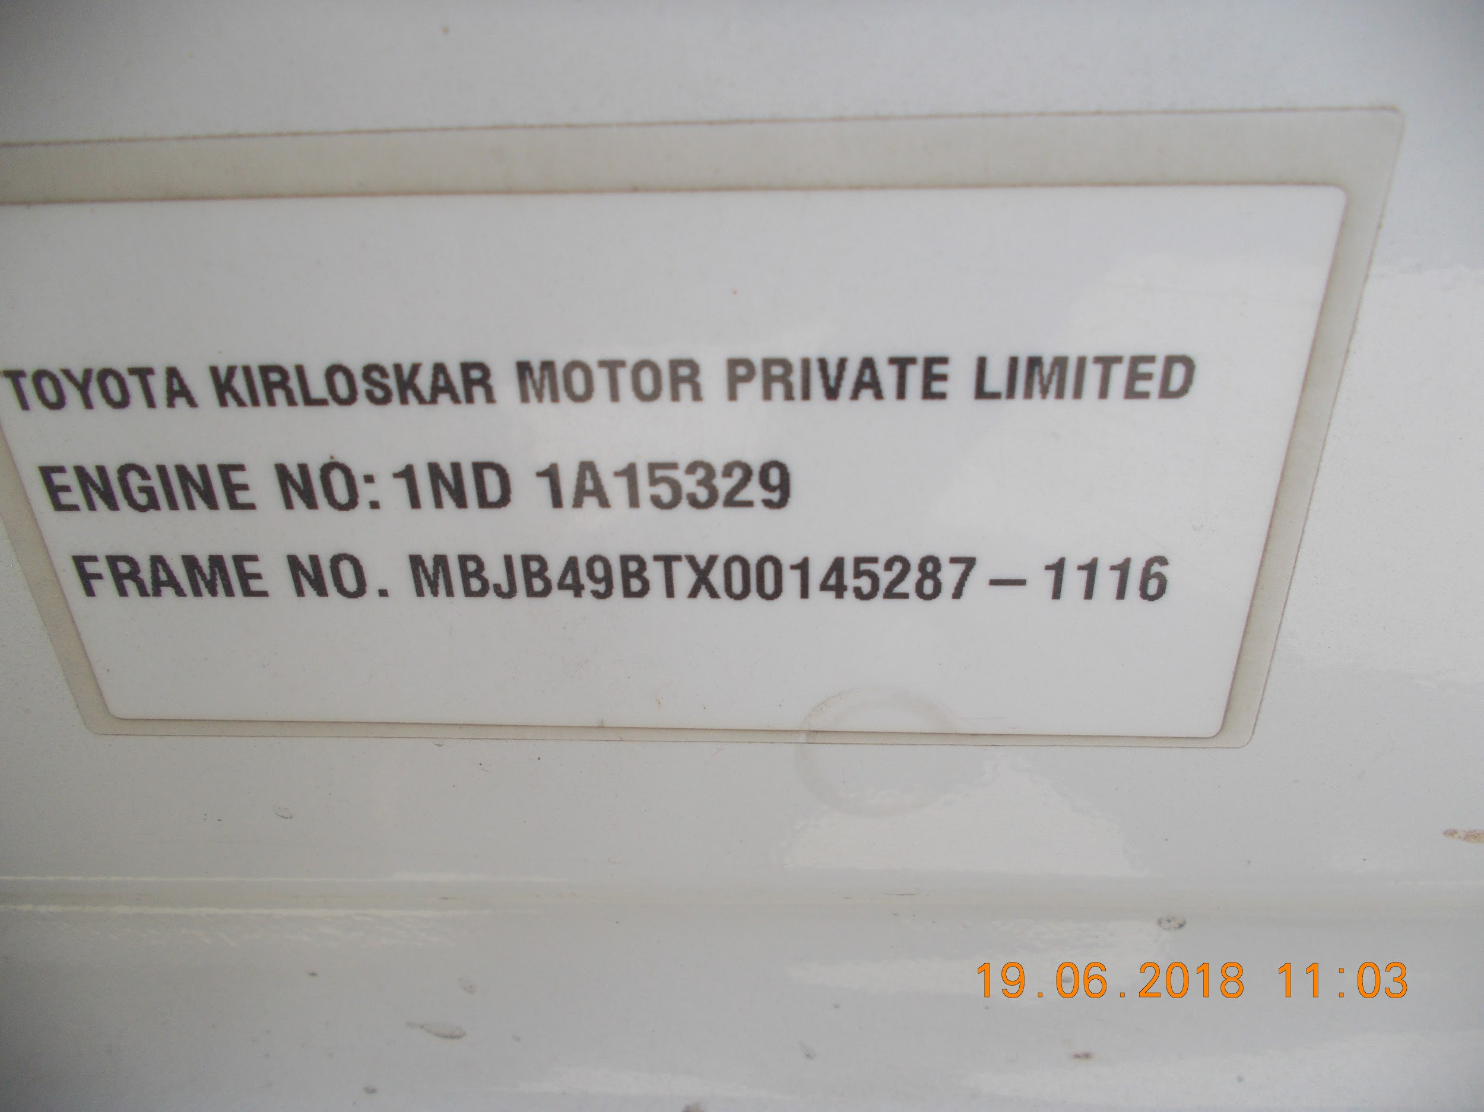

DSCN4536.JPG

Output - MBJB49BTX00145287-1116

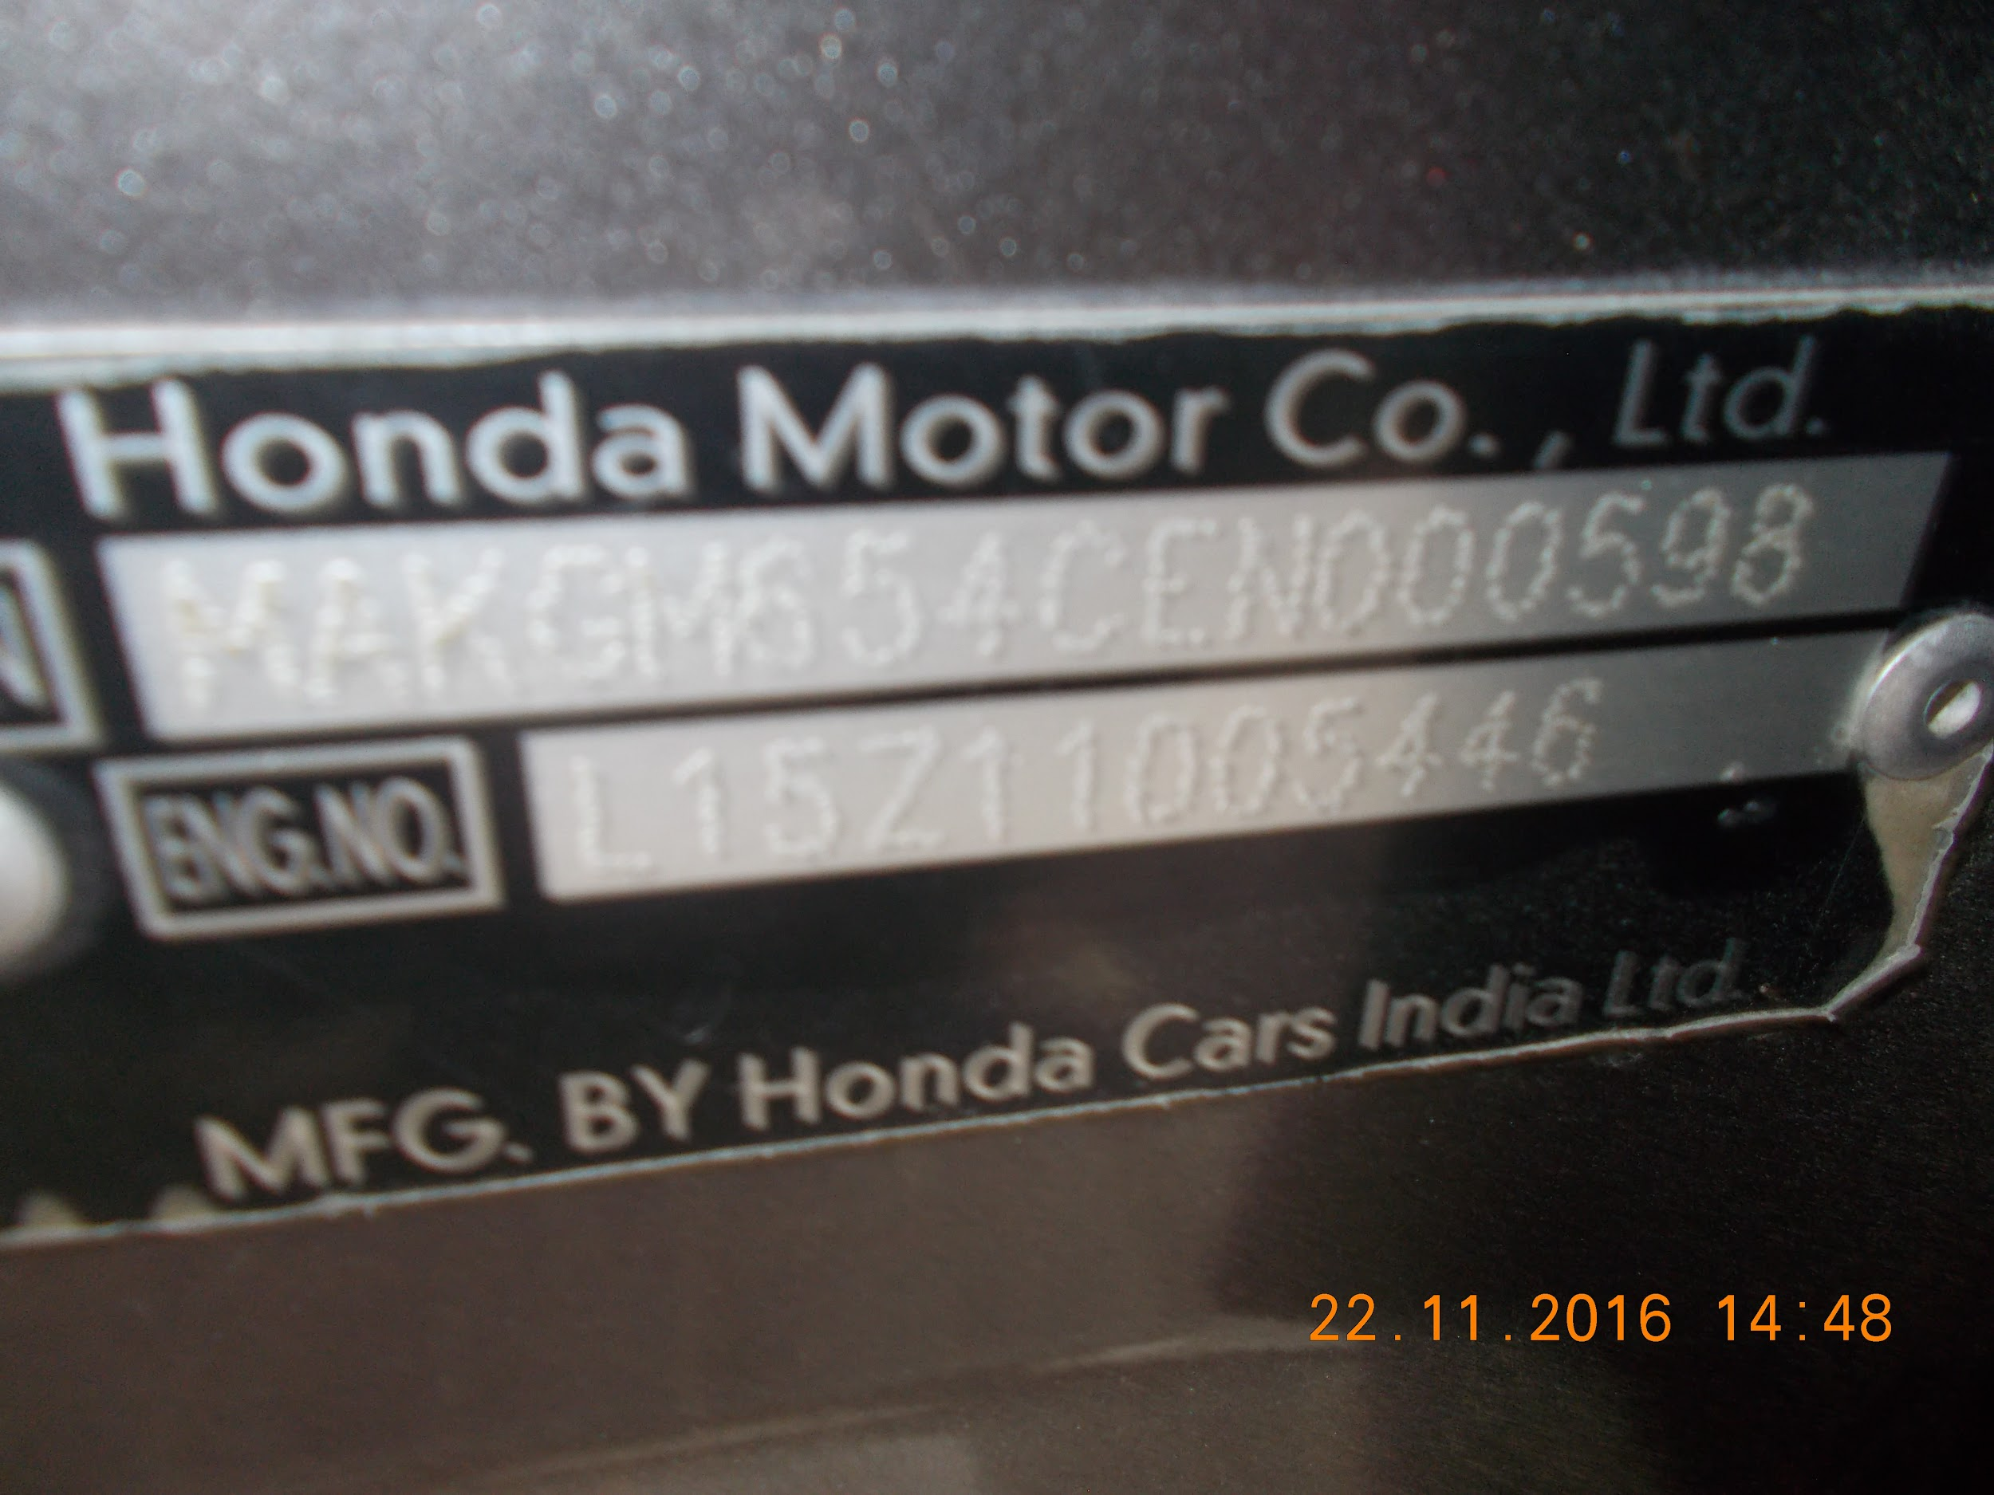

DSCN8533.JPG

Output - No Matches

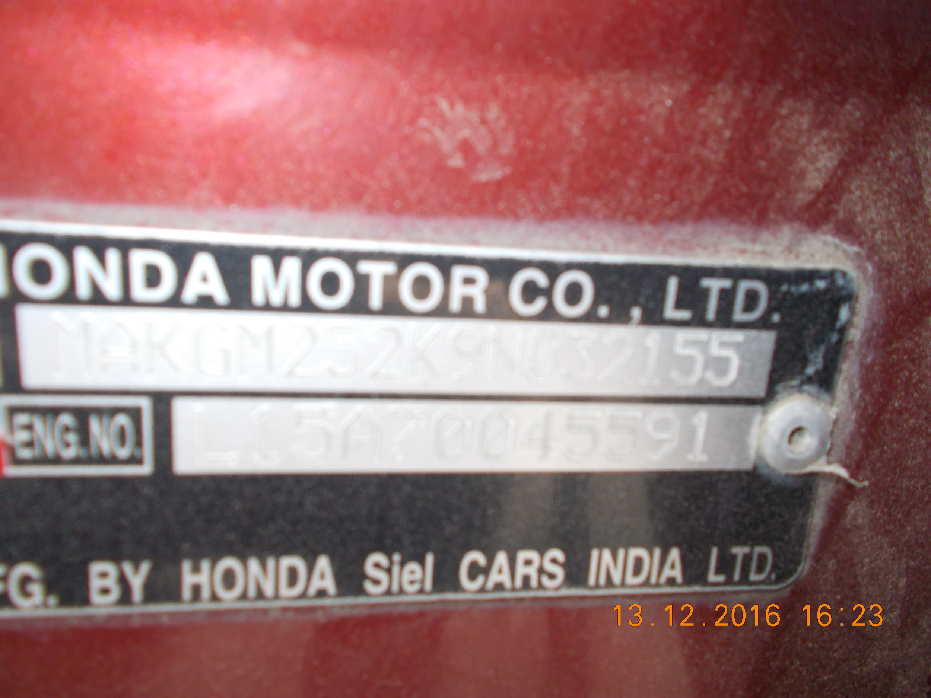

DSCN8663.JPG

Output - No Matches

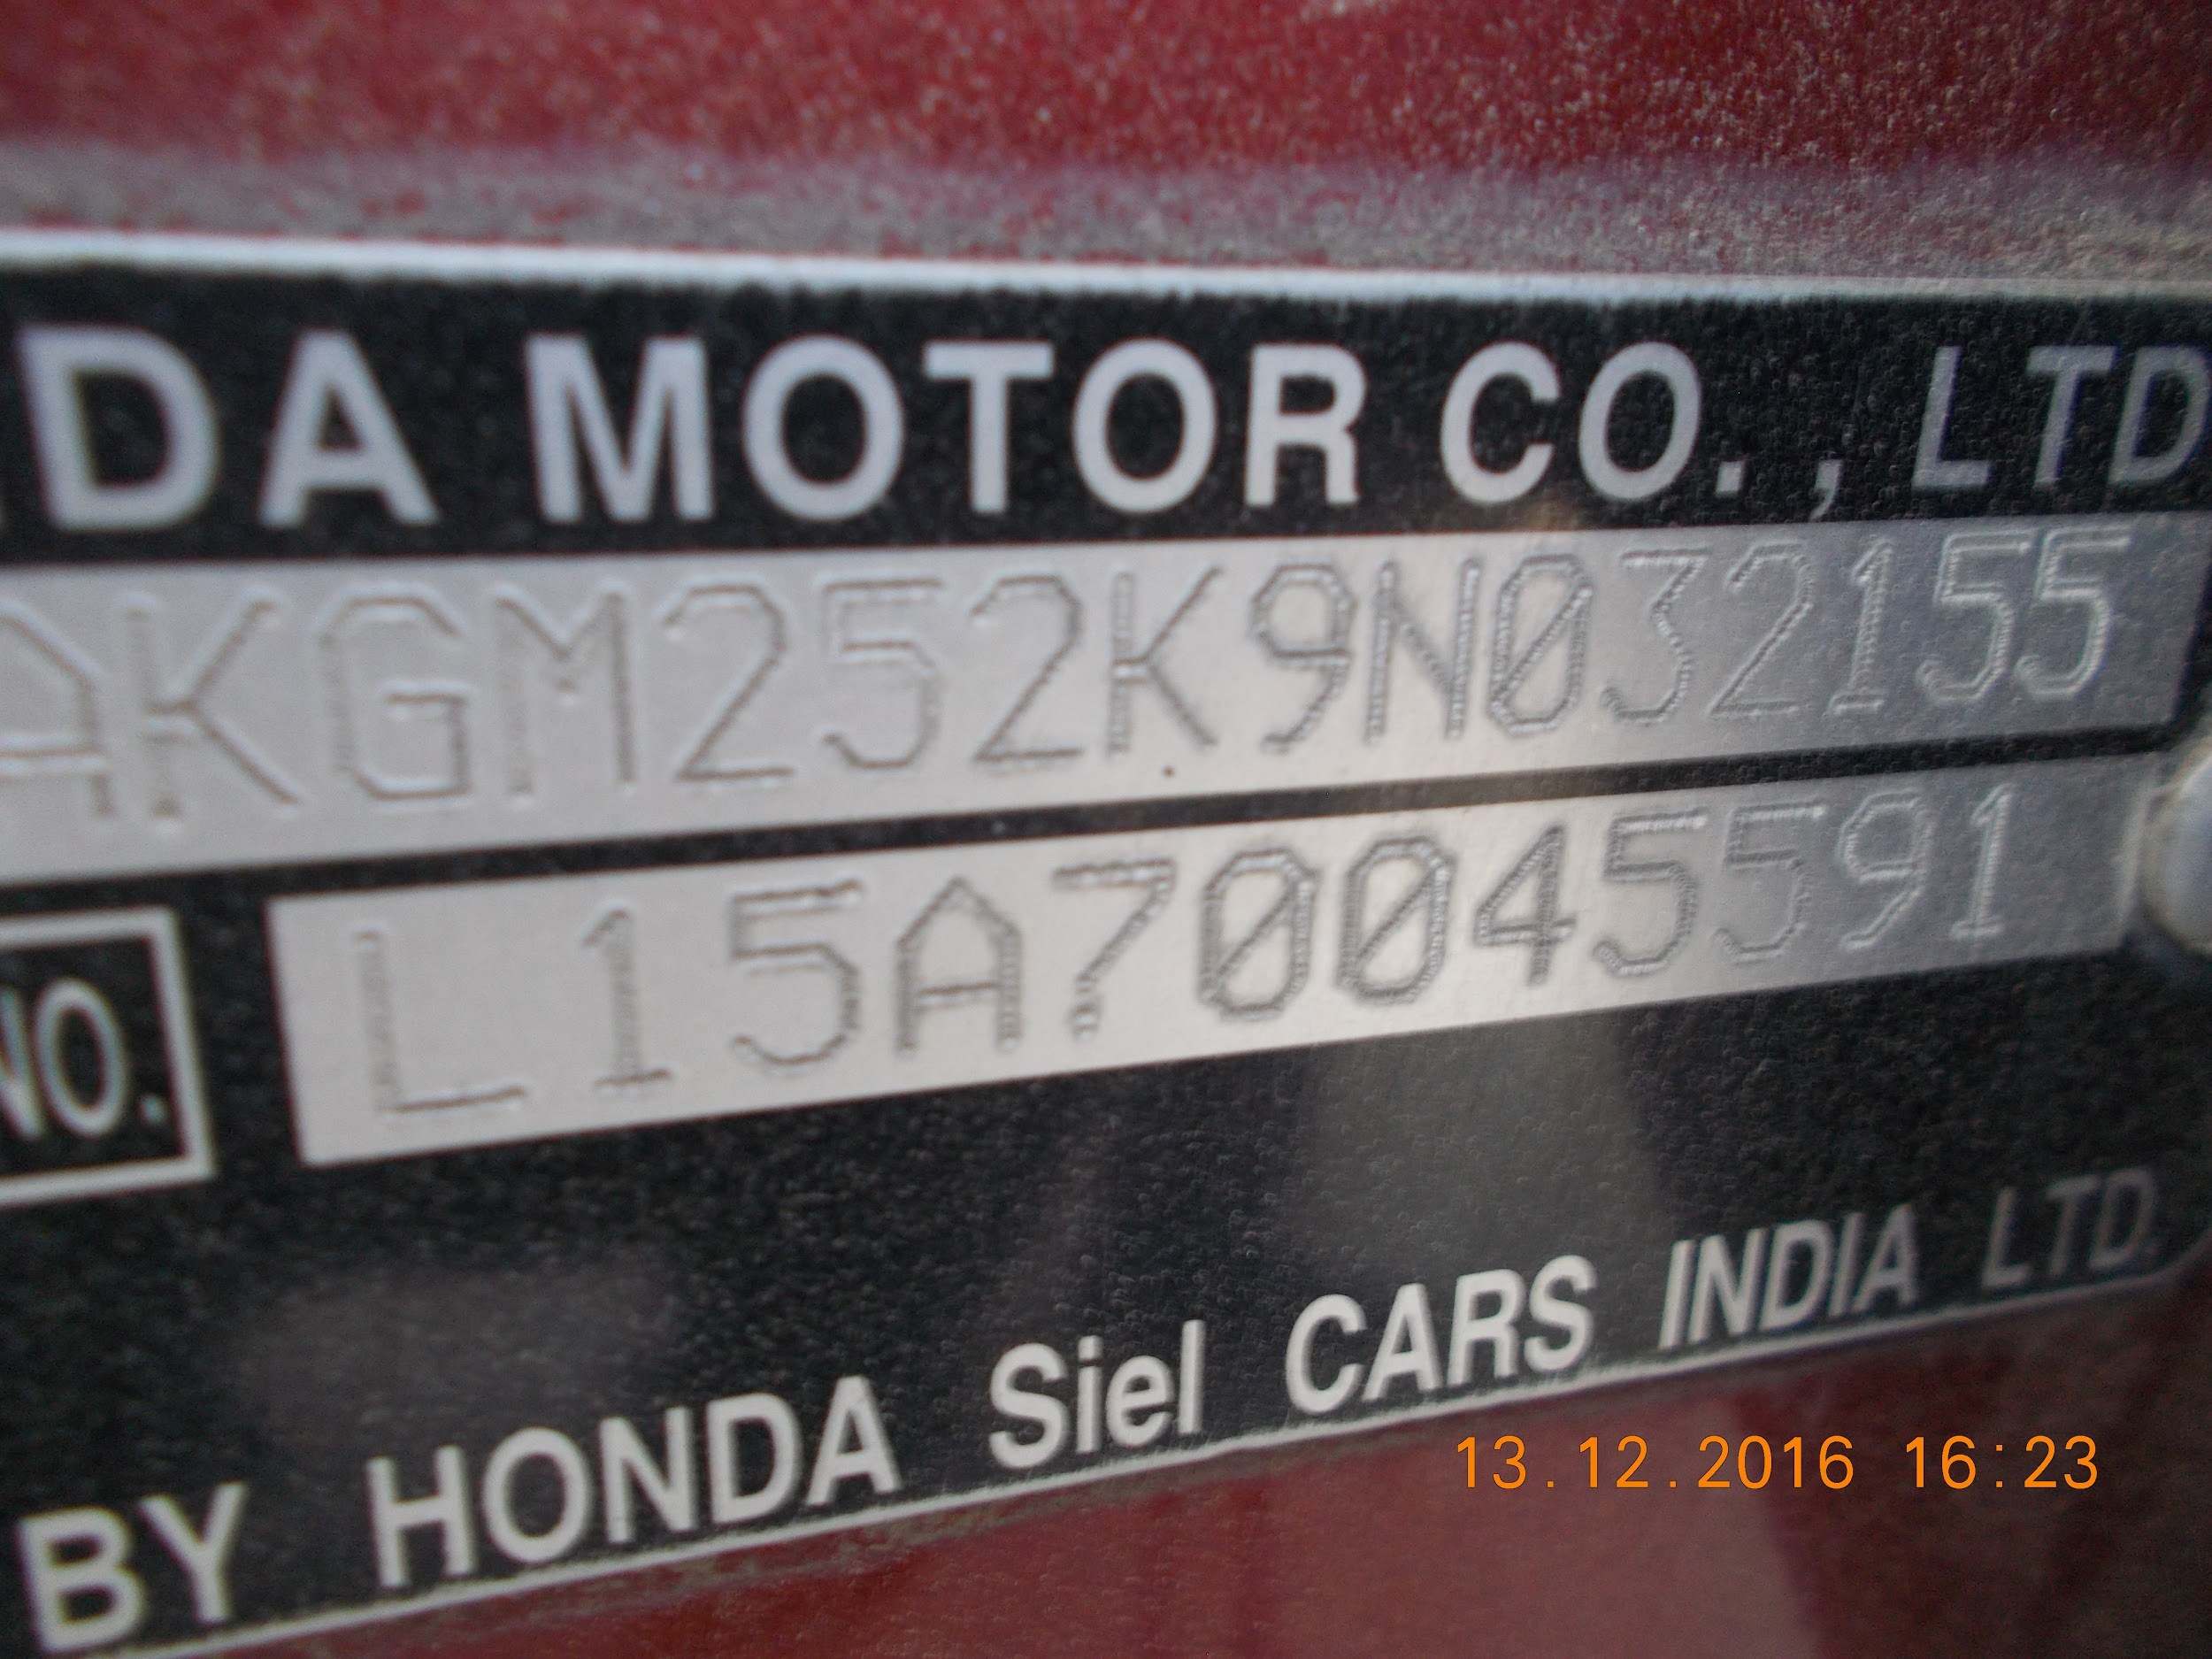

DSCN8664.JPG

Output - No Matches

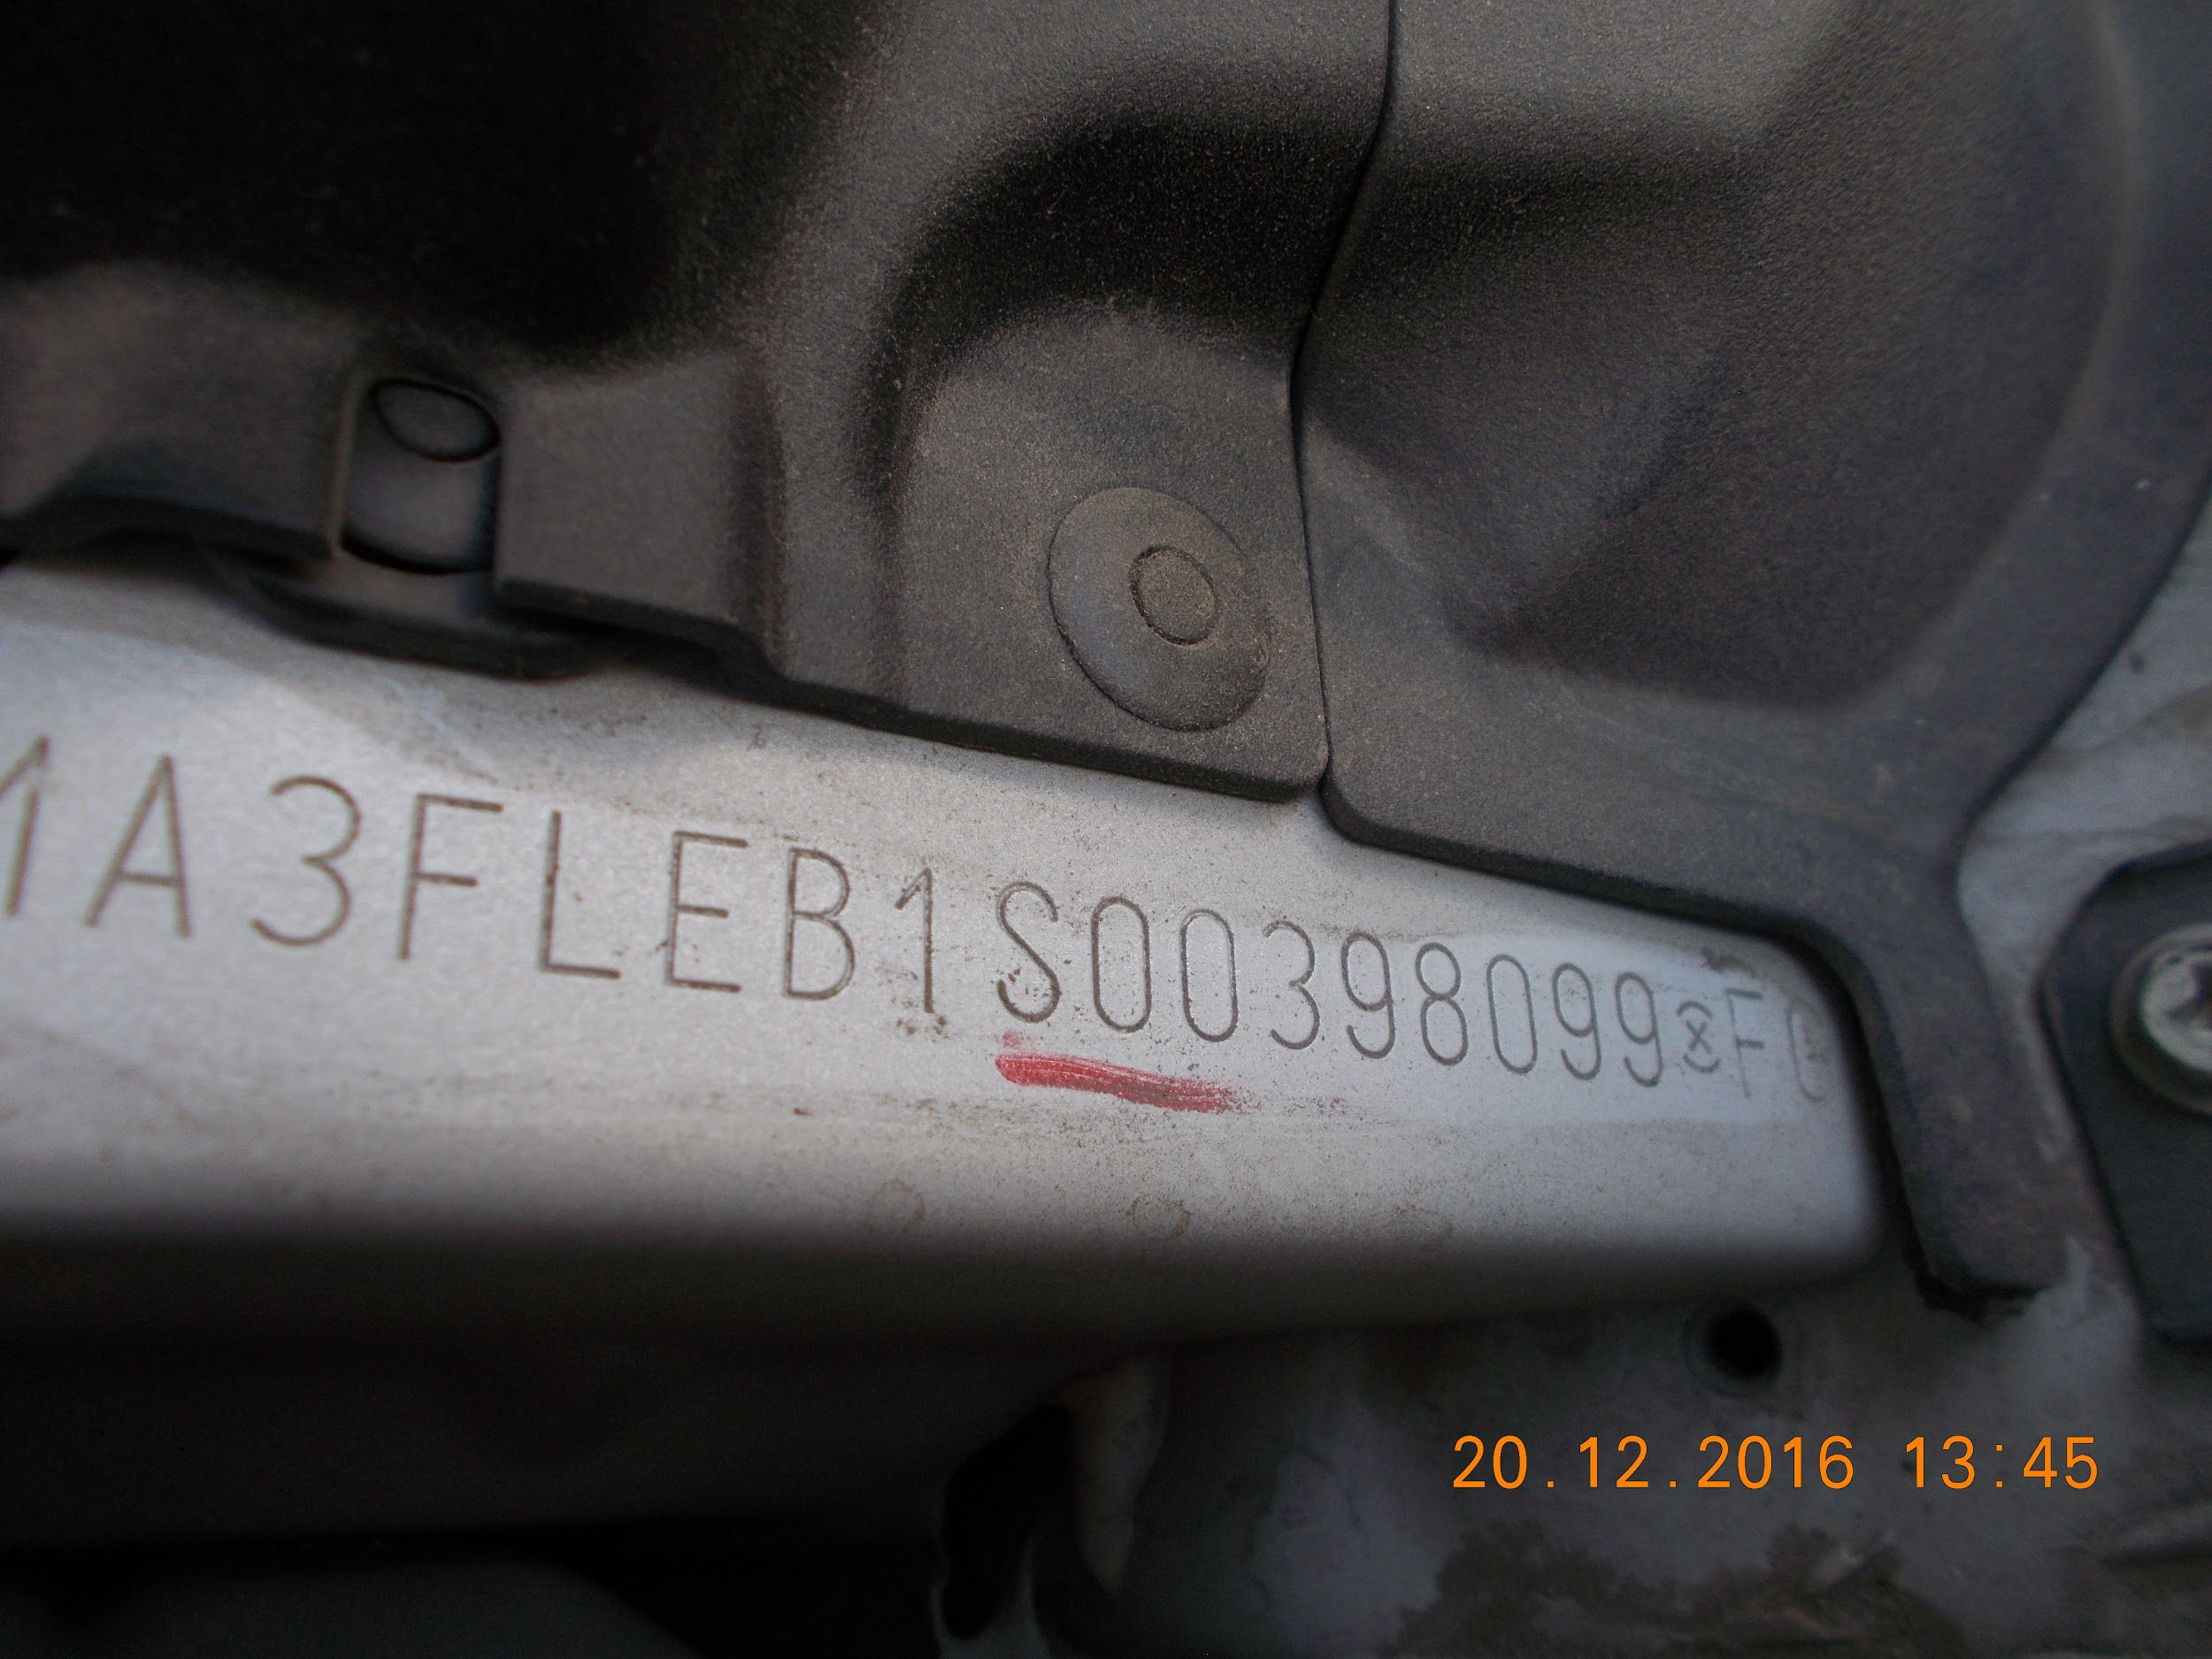

DSCN8741.JPG

Output - No Matches

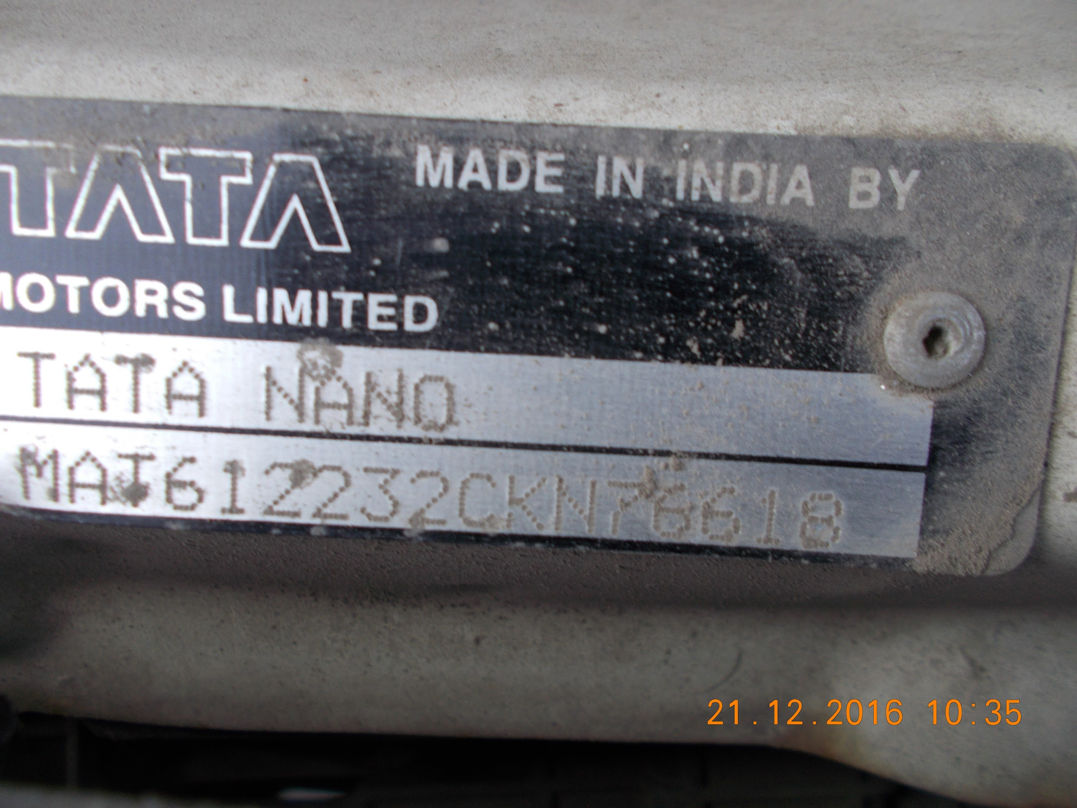

DSCN8759.JPG

Output - No Matches

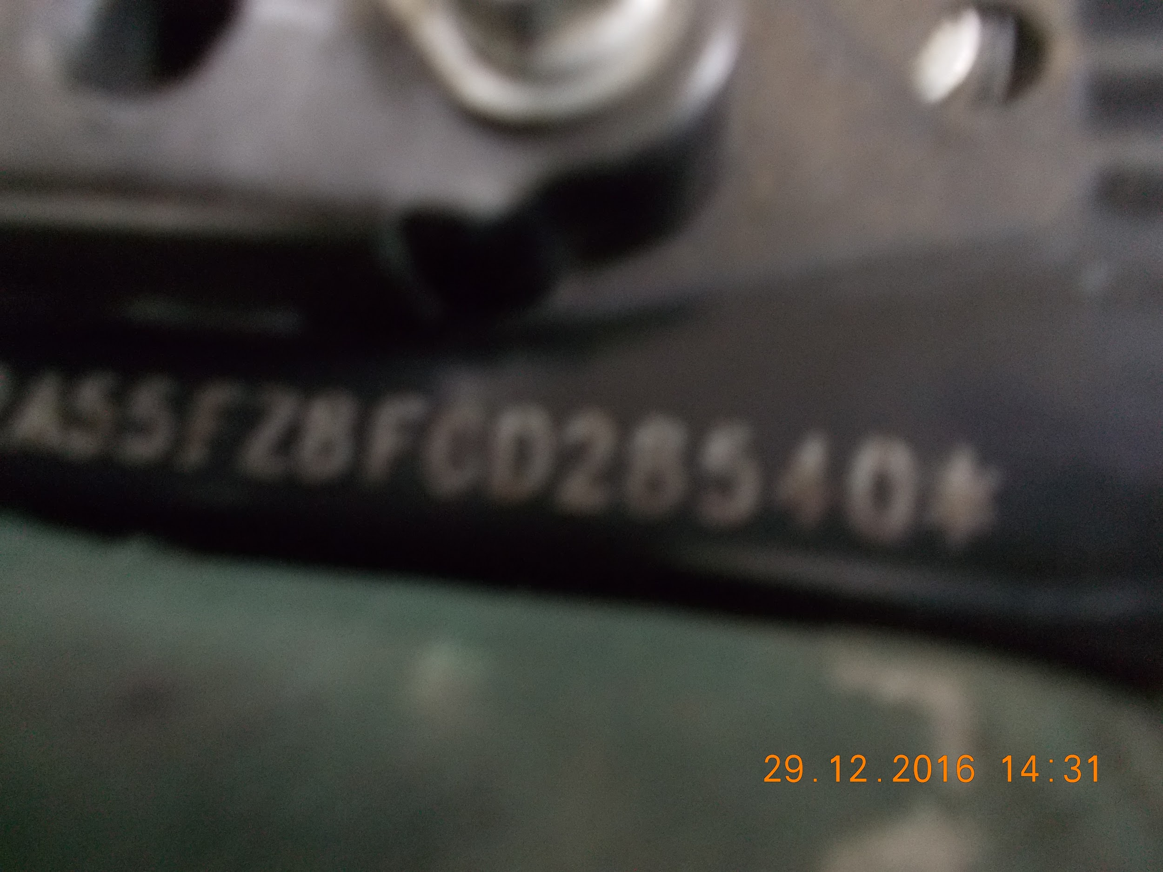

DSCN8824.JPG

Output - SSEZBFC028540

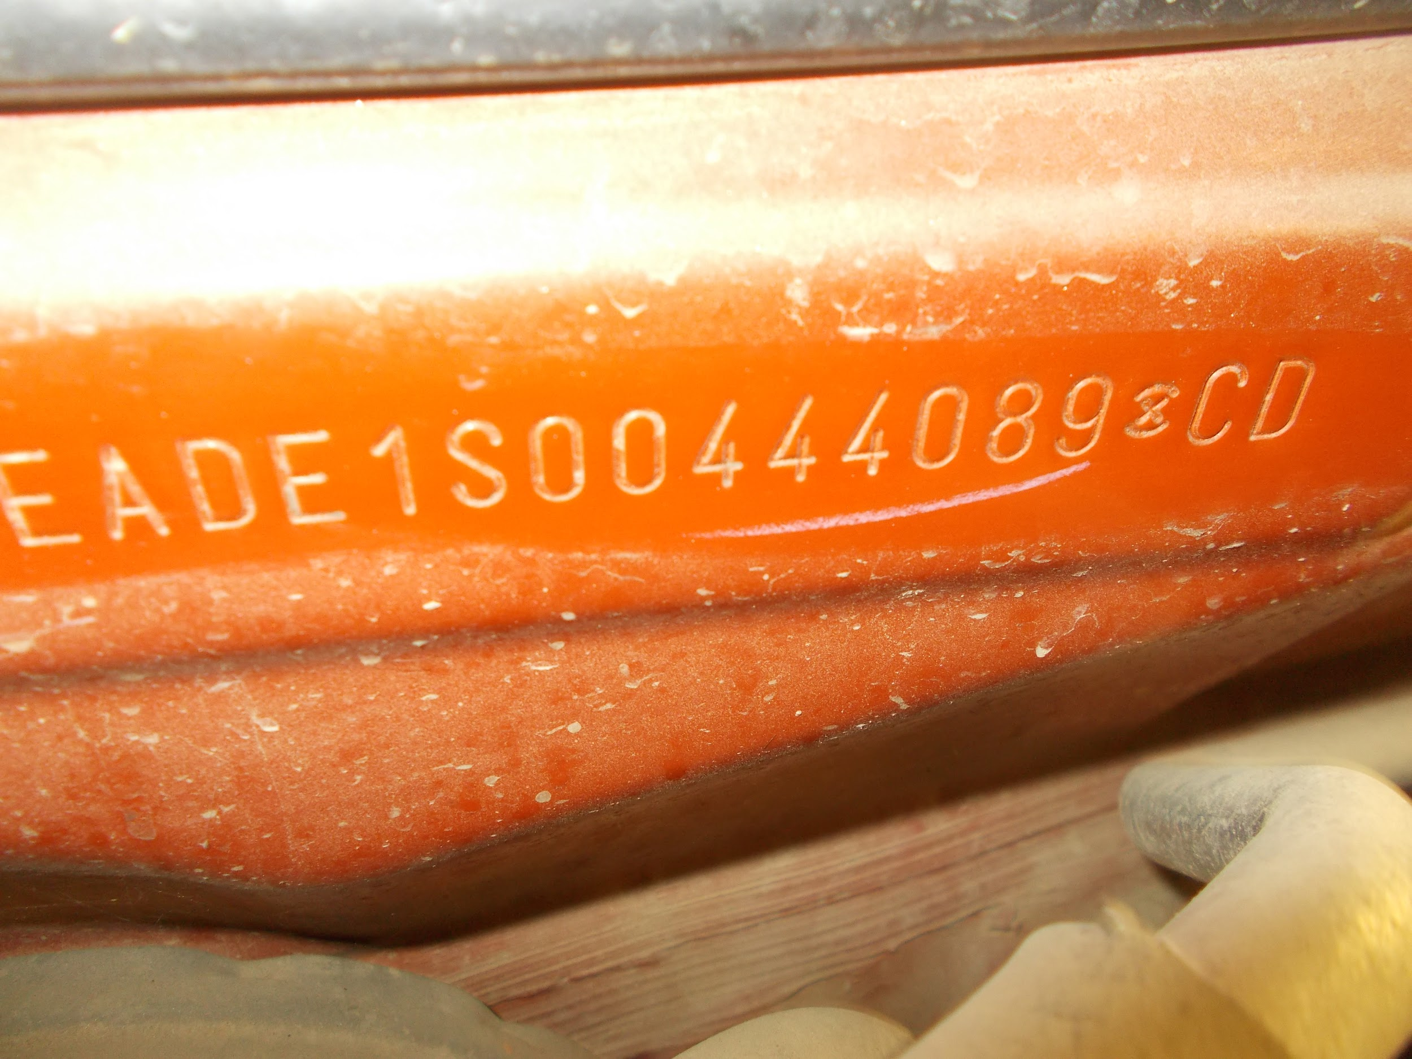

DSCN8884.JPG

Output - S004440893CD

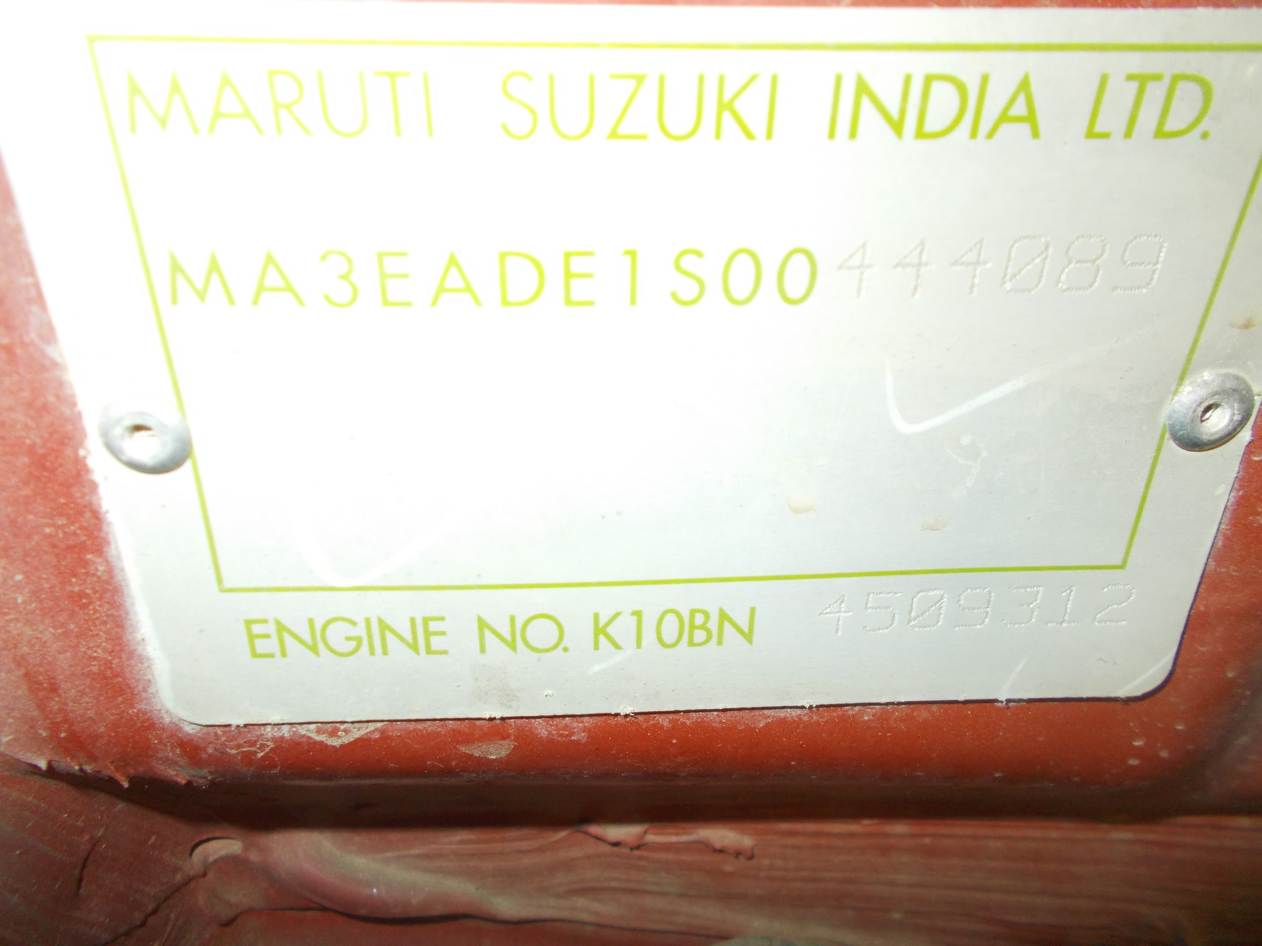

DSCN8885.JPG

Output - MA3EADE1S00

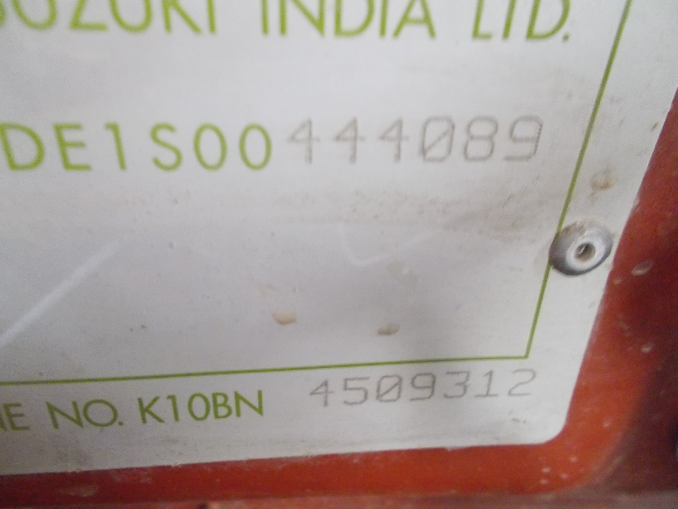

DSCN8886.JPG

Output - DE1SO0444089

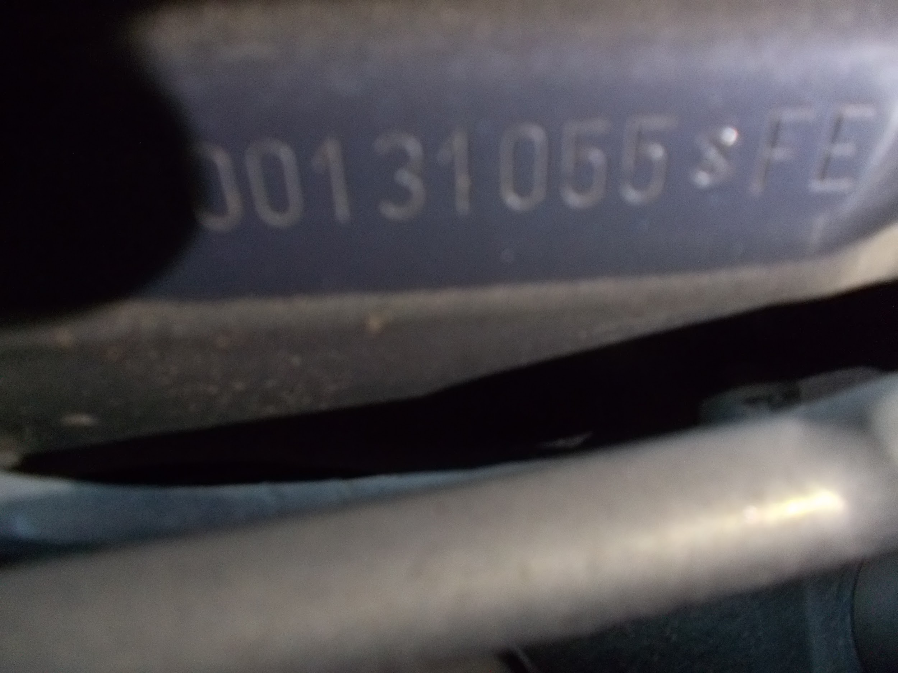

DS8913.JPG

Output - No Matches

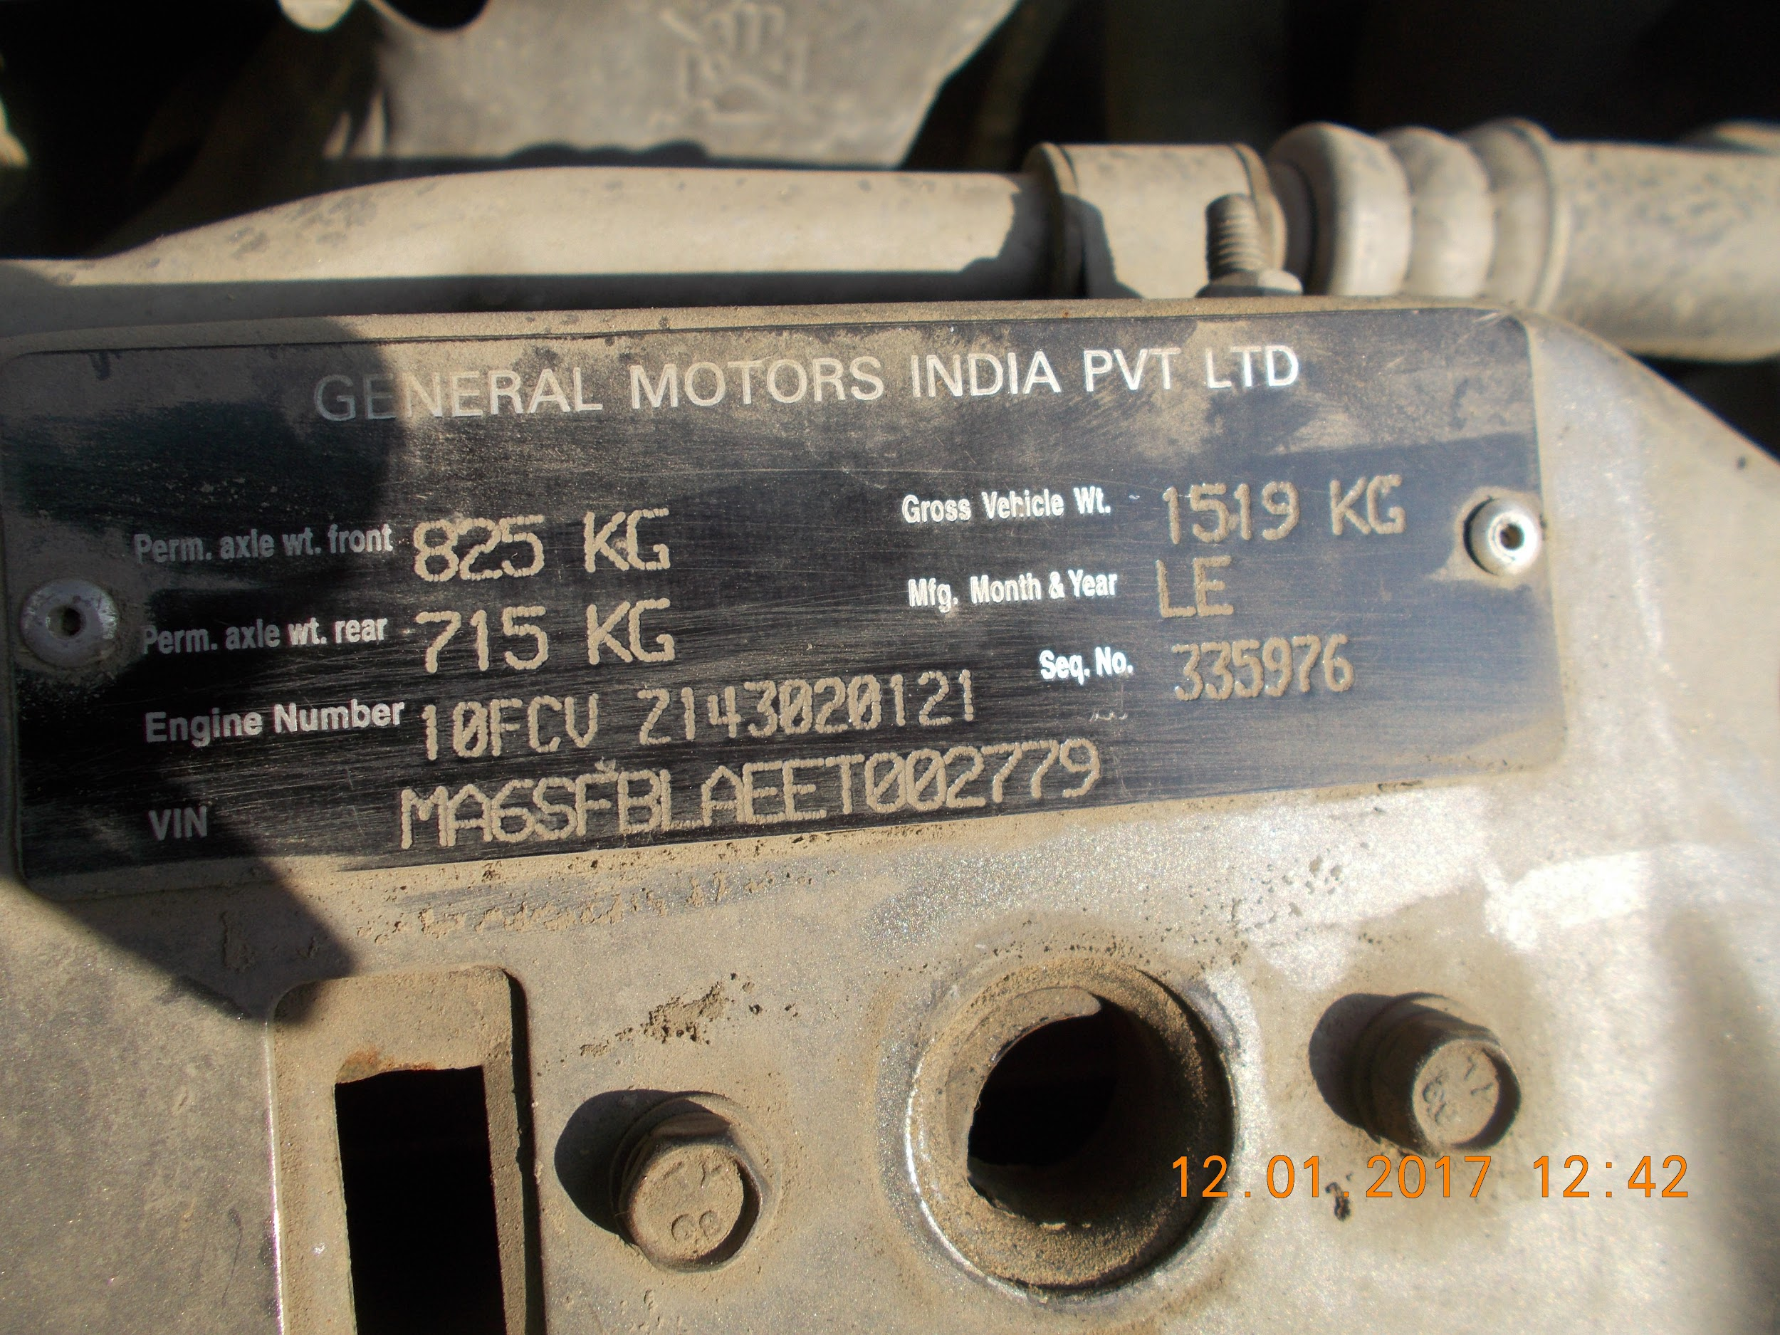

DSCN8976.JPG

Output - No Matches

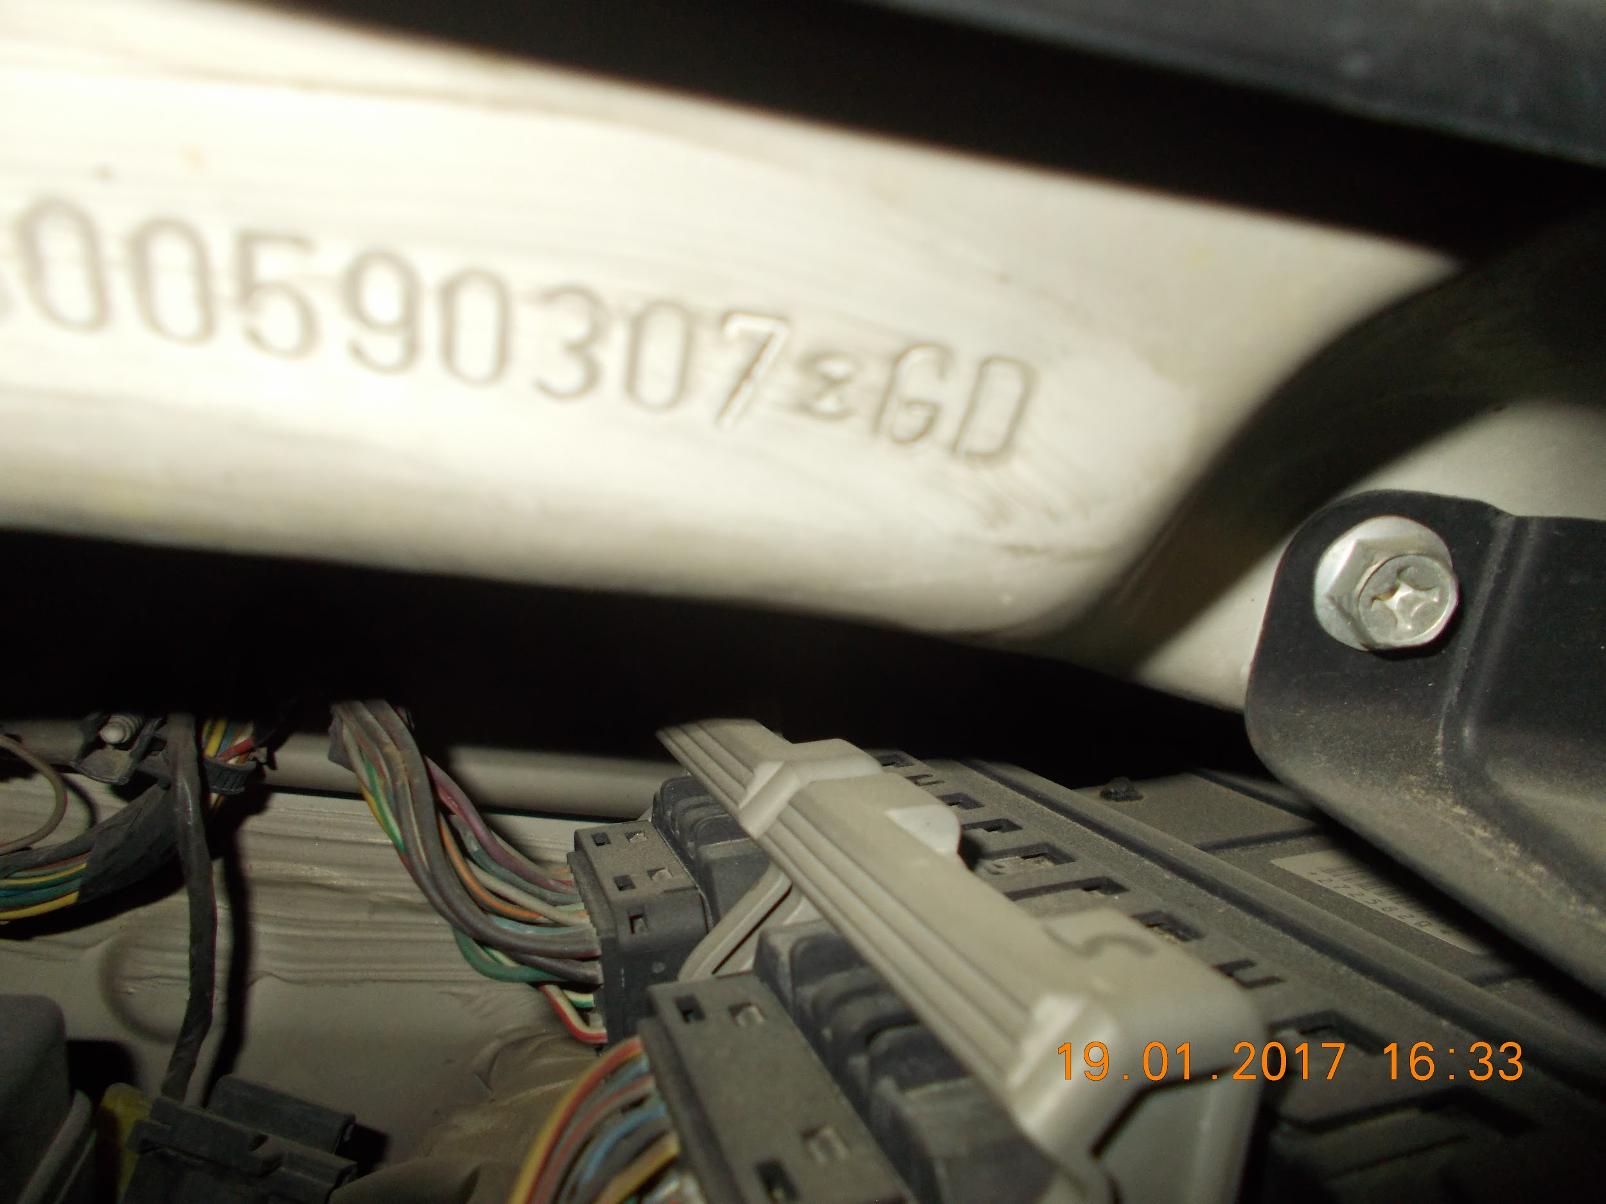

DSCN9031.JPG

Output - 0590307sg0

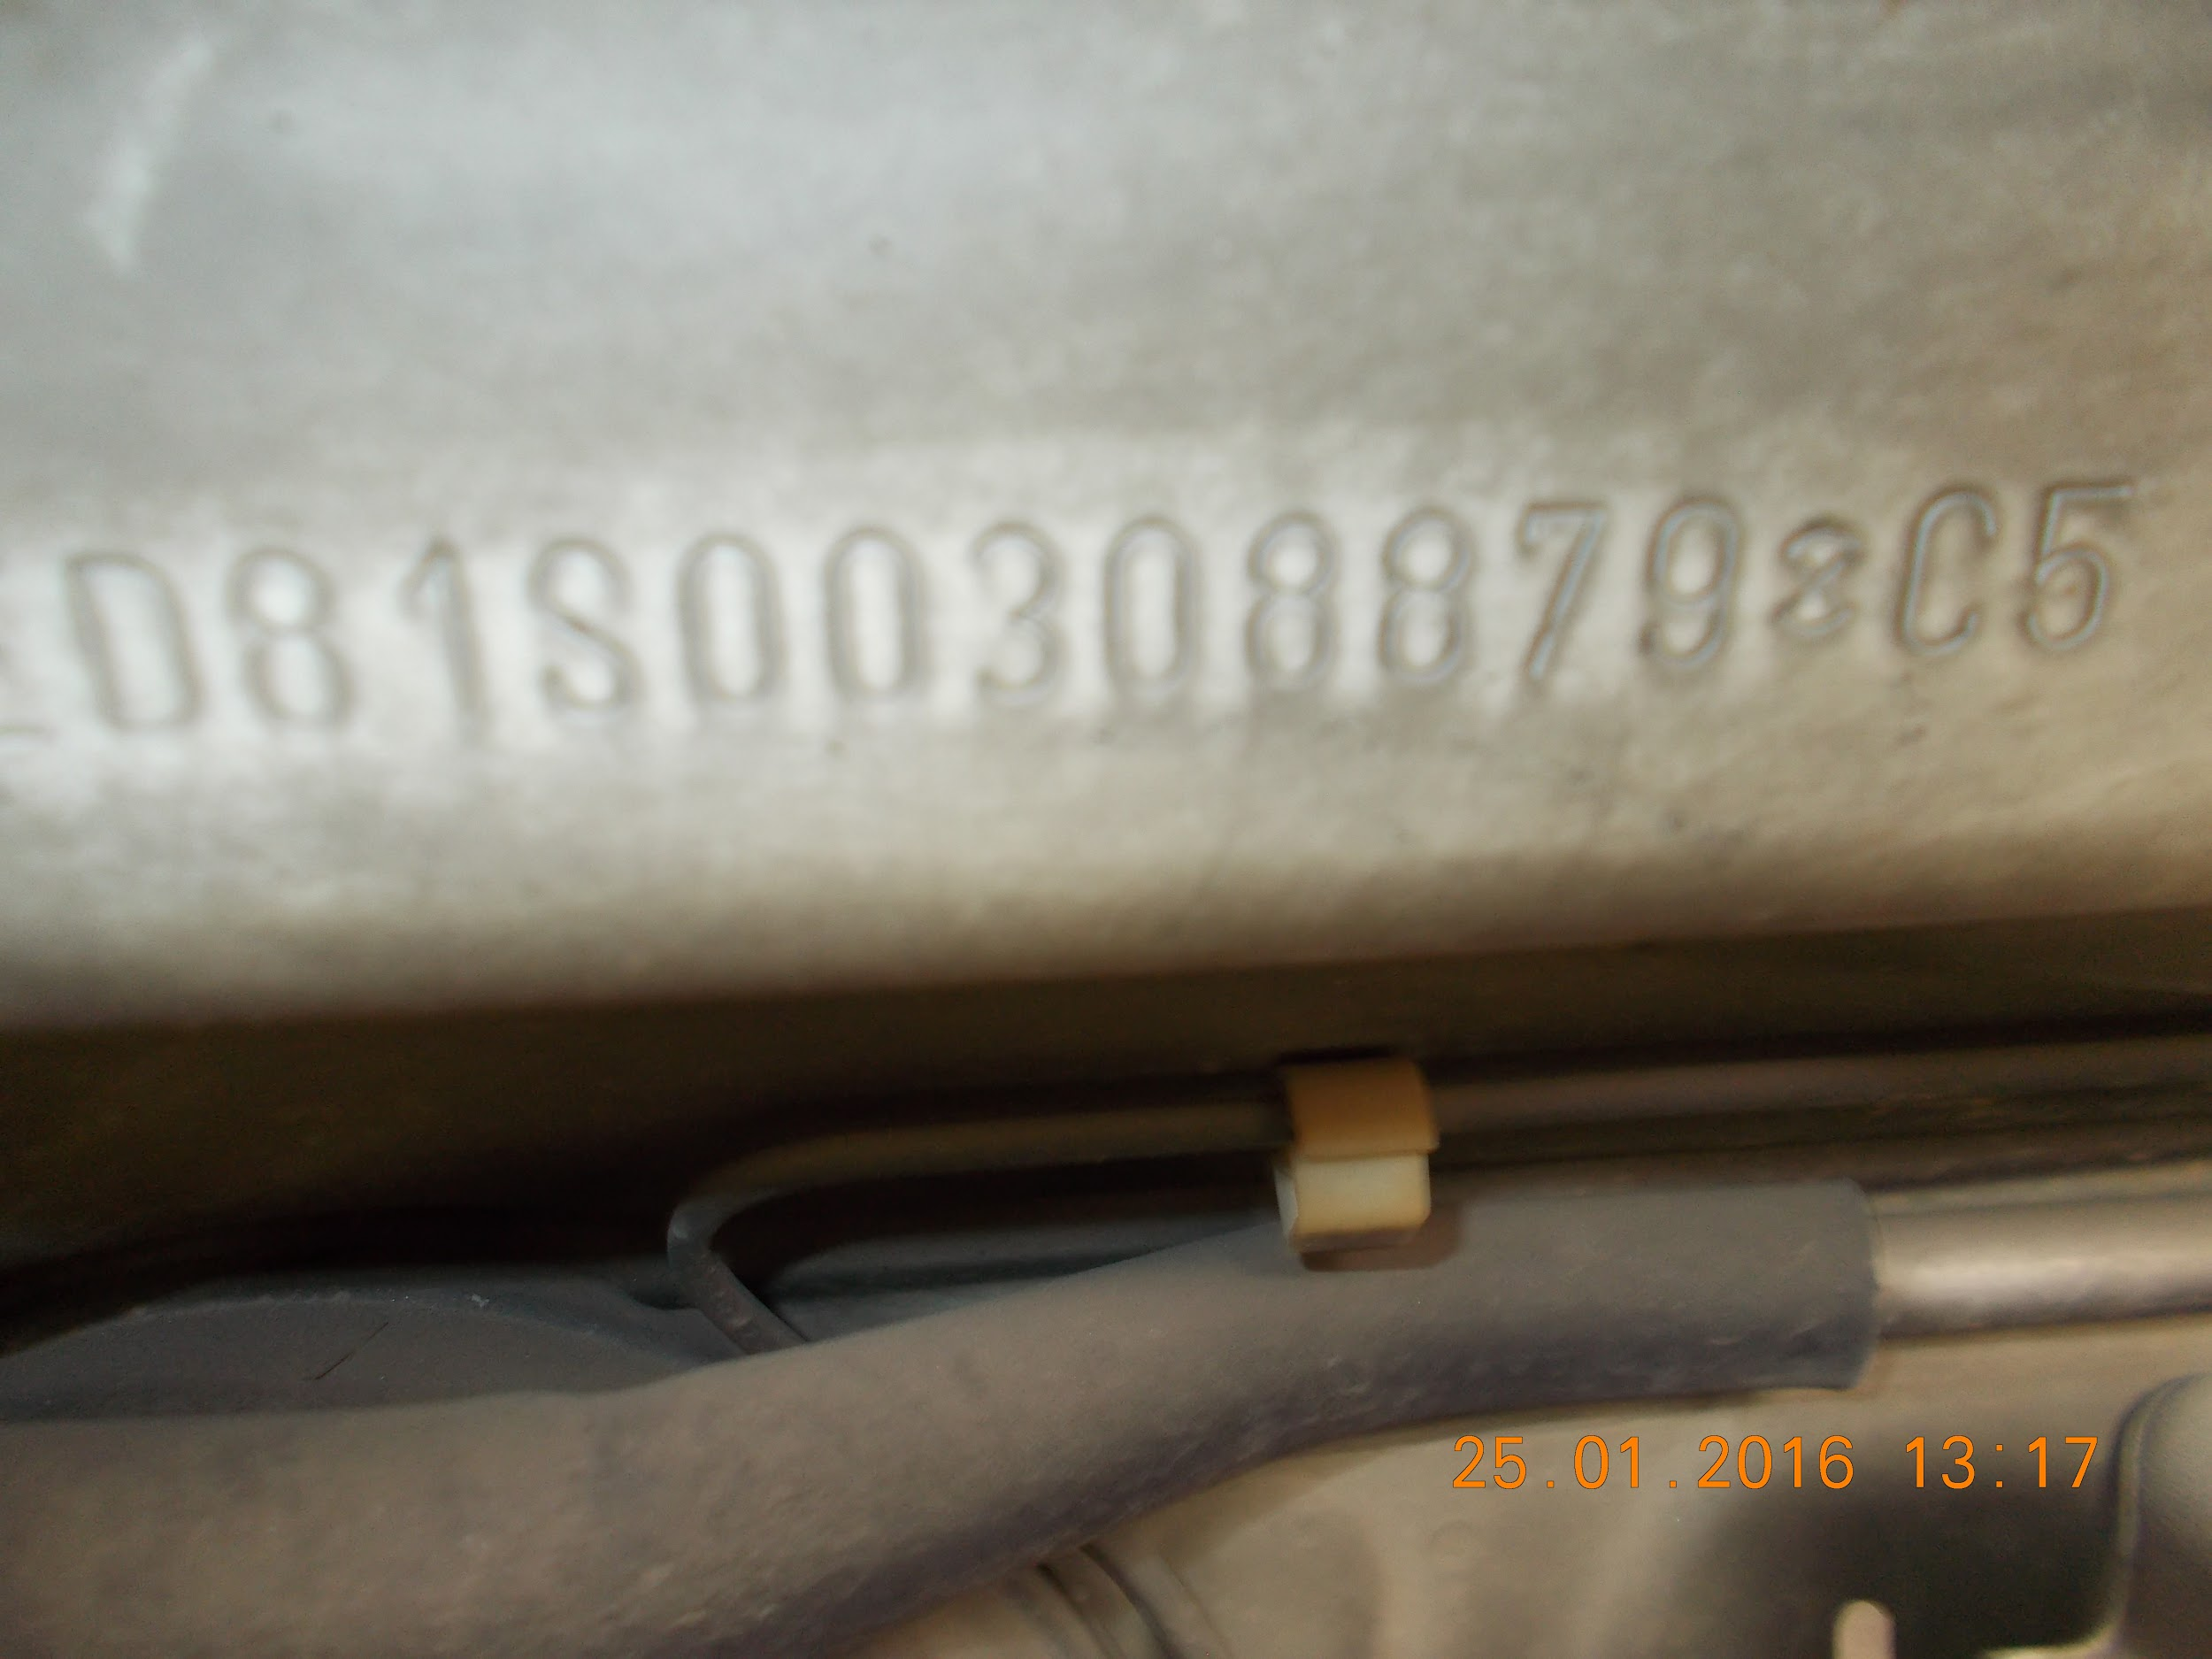

DSCN9054.JPG

Output - No Matches

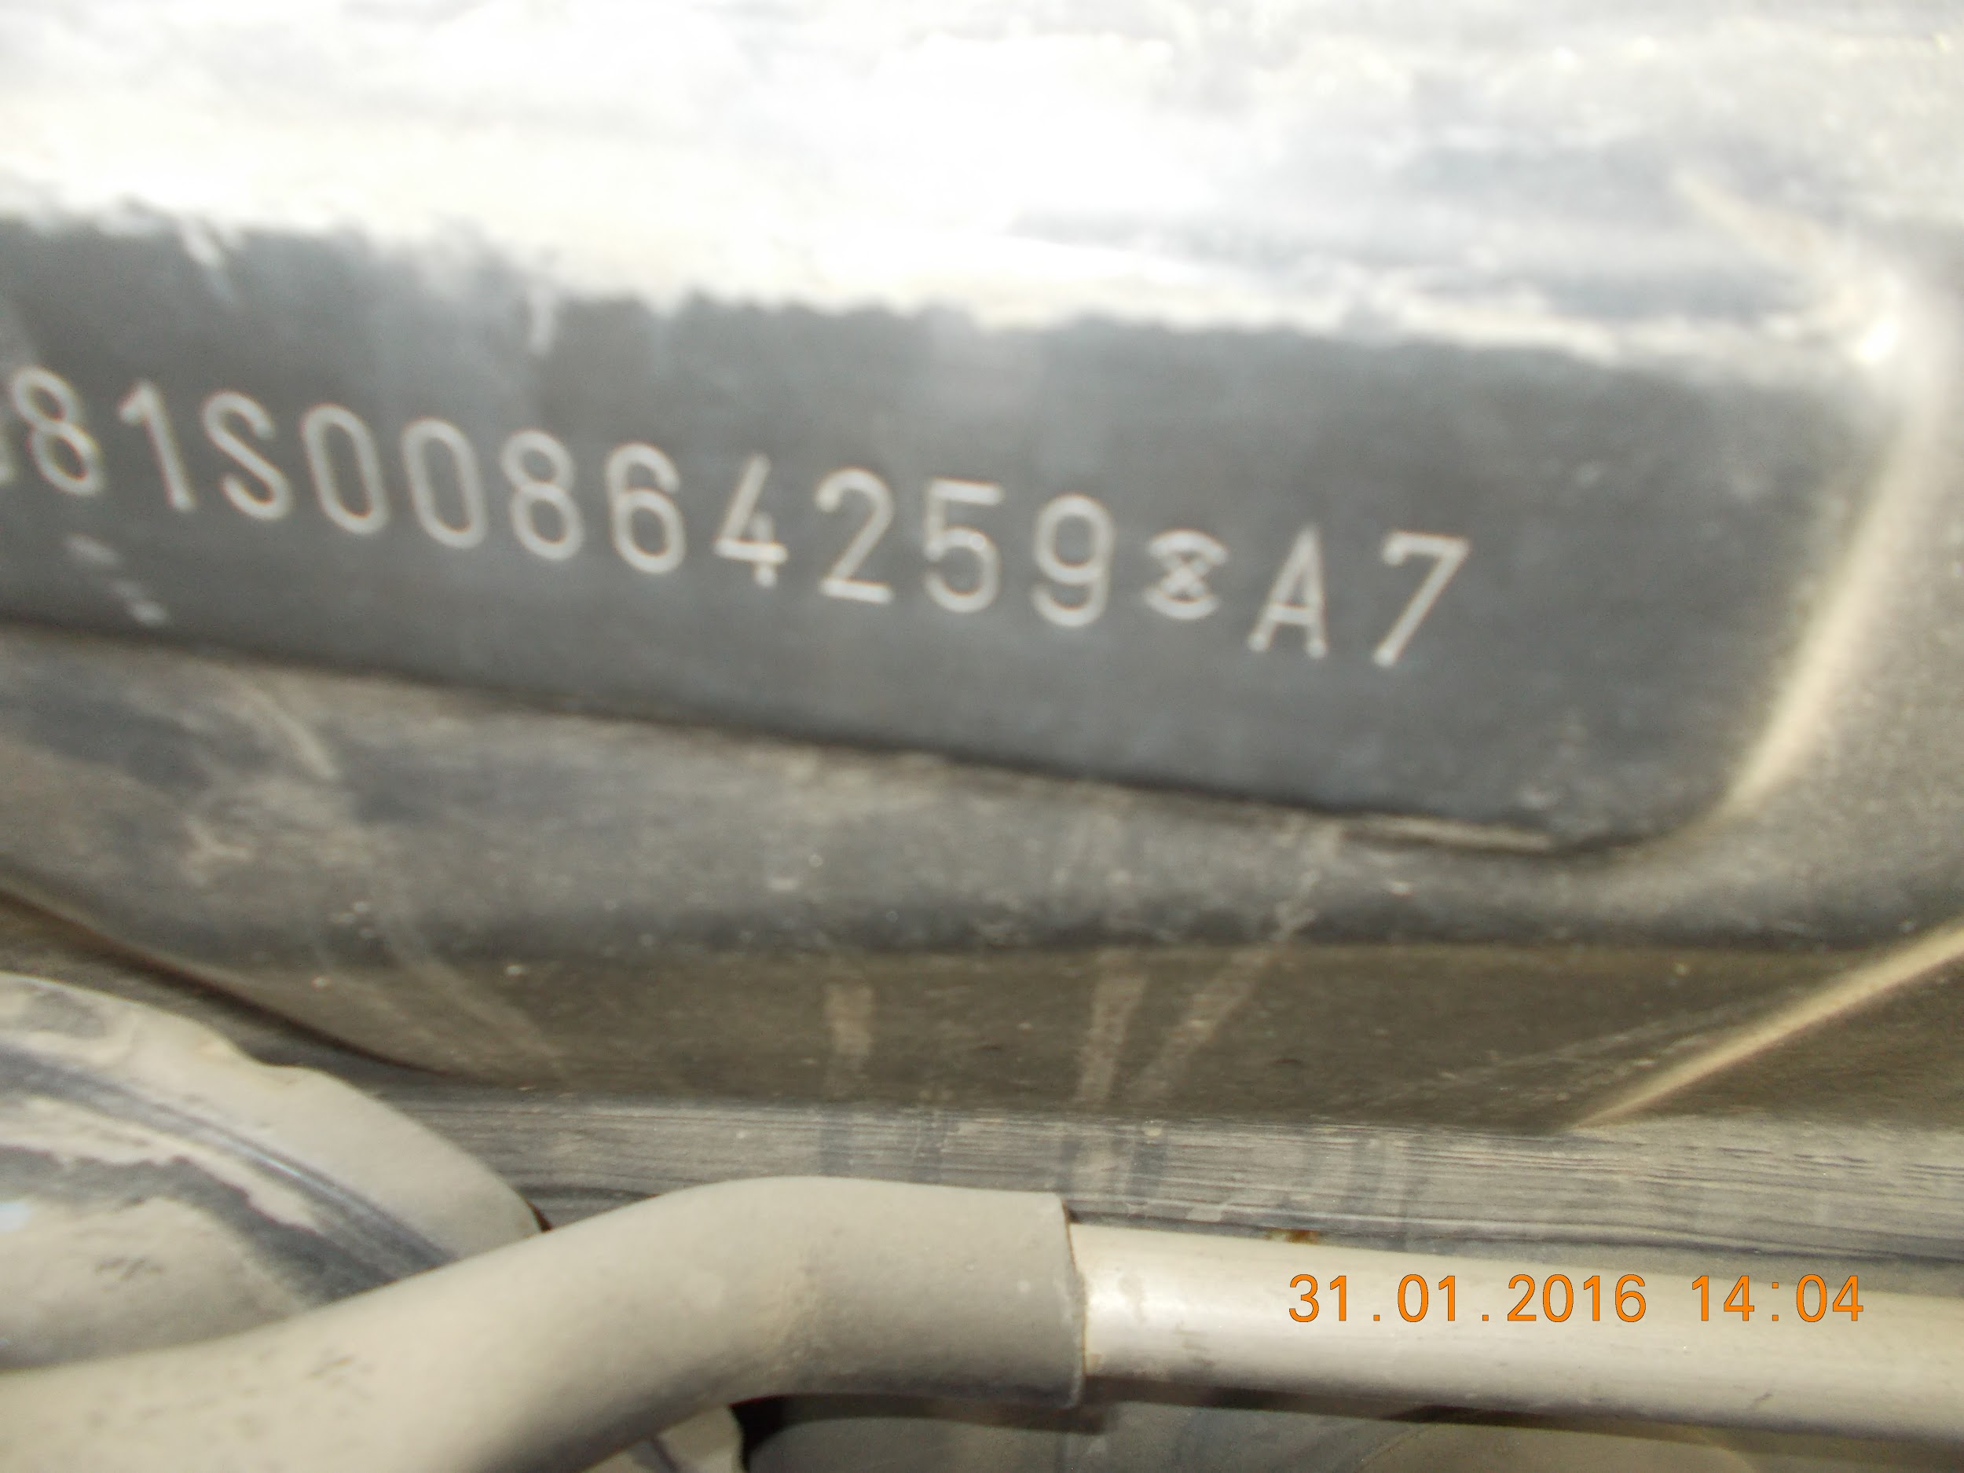

DSCN9108.JPG

Output - 818008642593A7

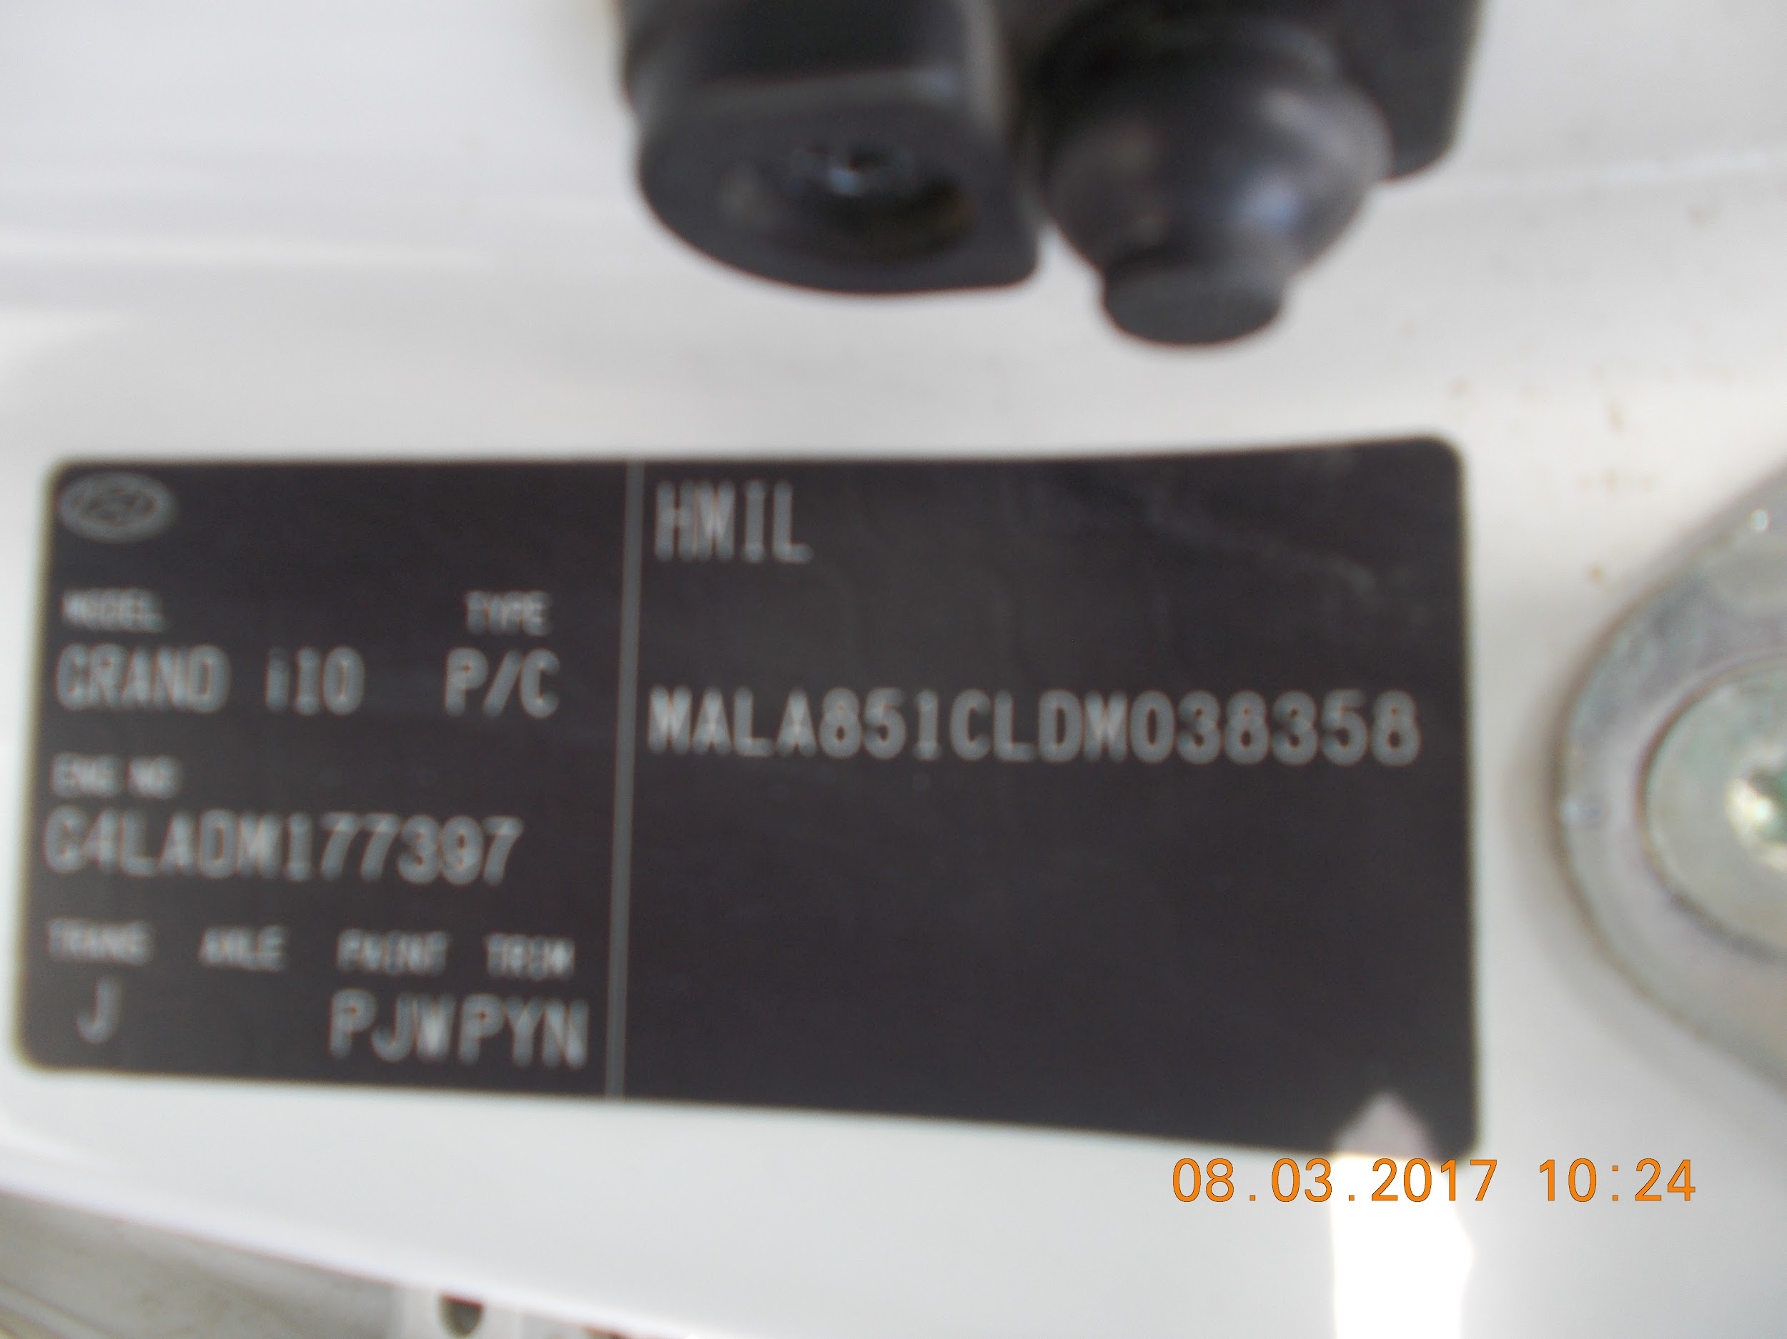

DSCN9520.JPG

Output - MALAB51CLOM038358

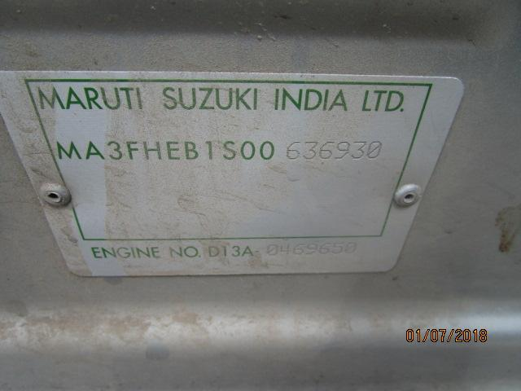

IMG_0847.JPG

Output - MA3FHEBTSOO

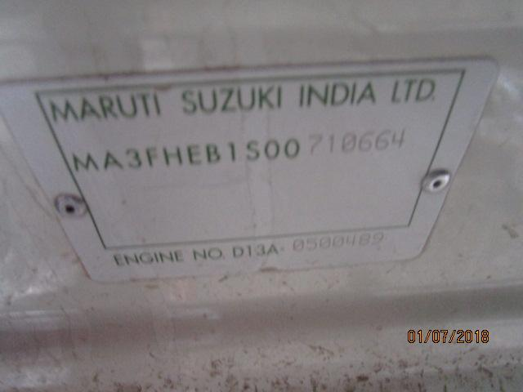

IMG_0878

Output - MA3FHEB1SOO710664

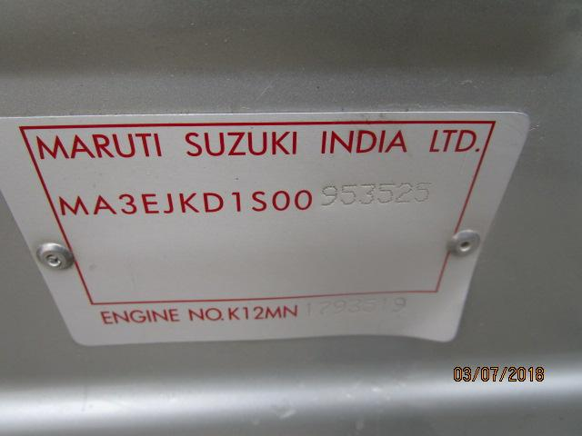

IMG_0934

Output - MA3EJKD1S00

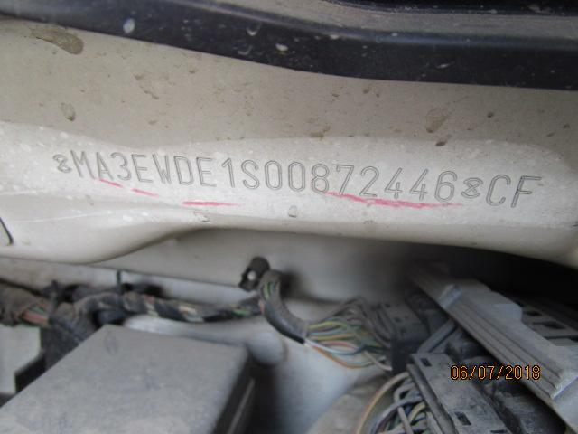

IMG_1319.JPG

Output - No Matches

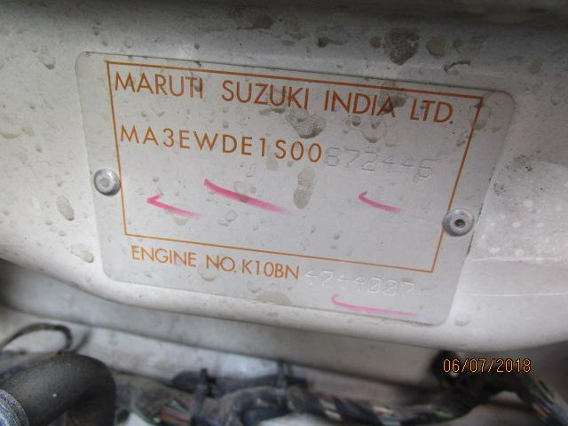

IMG_1320.JPG

Output - 06/0T/2018

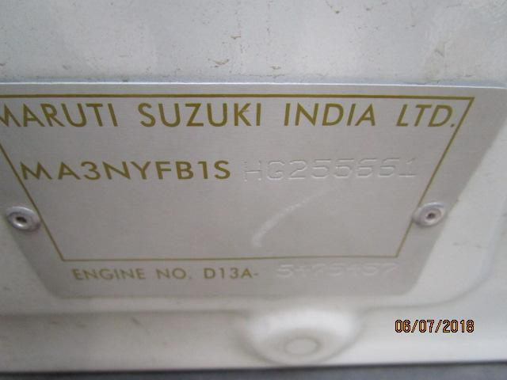

IMG_1332.JPG

Output - MA3NYFB1S

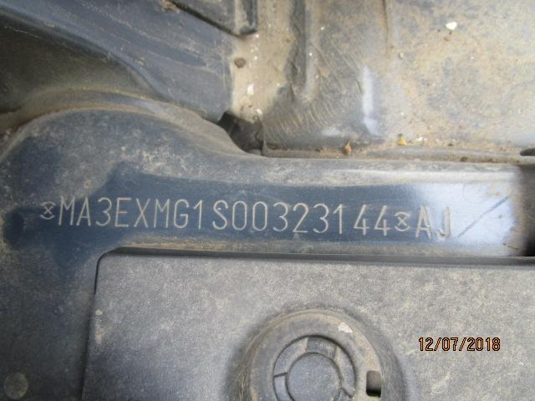

IMG_1724.JPG

Output - 3EXMG1S003231443

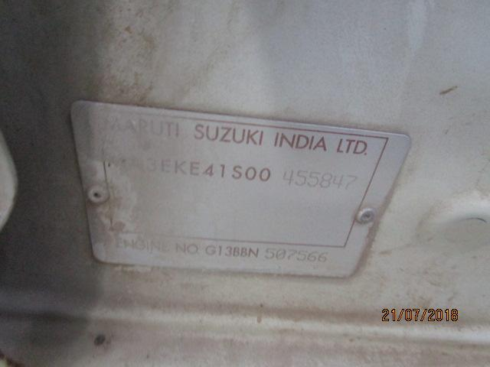

IMG_2011.JPG

Output - EKE41SO0

G13BBN

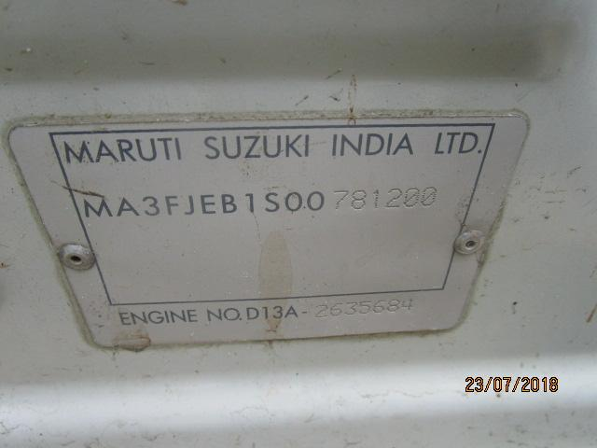

IMG_2174.JPG

Output - A3FJEB1

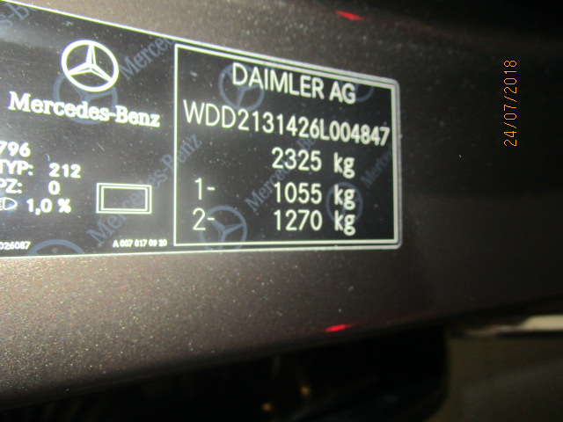

IMG_2327.JPG

Output - WDD2131426

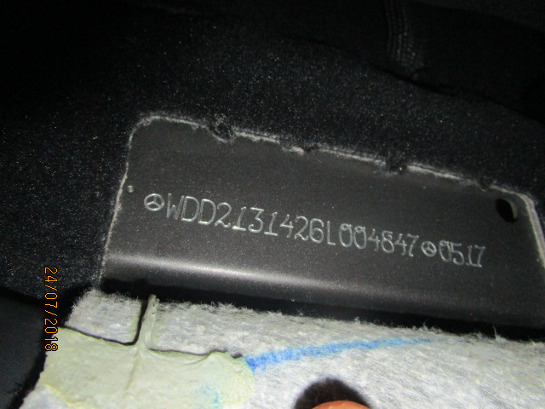

IMG_2328.JPG

Output - No Matches

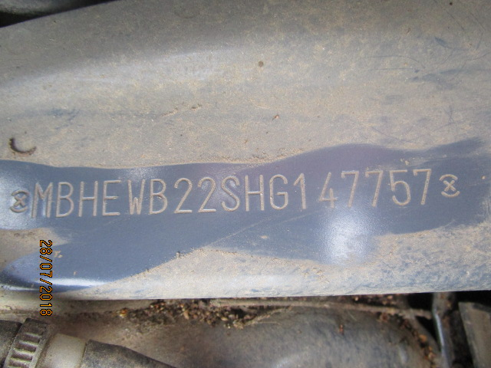

IMG_2655.JPG

Output - 22SHG1

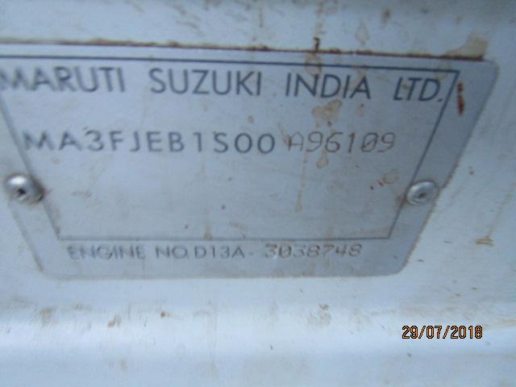

IMG_2788.JPG

Output - MA3FJEBI

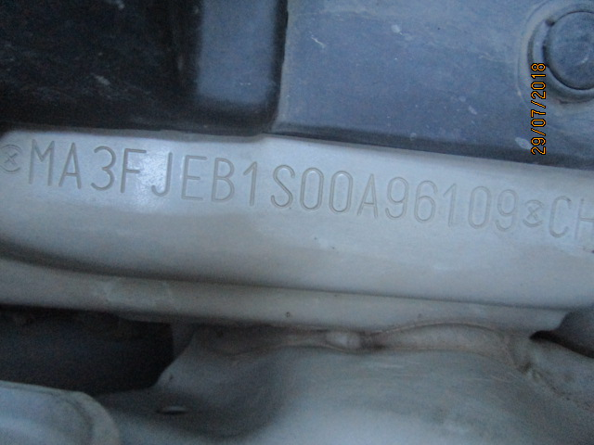

IMG_2794.JPG

Output - MA3FJEB1S00A9

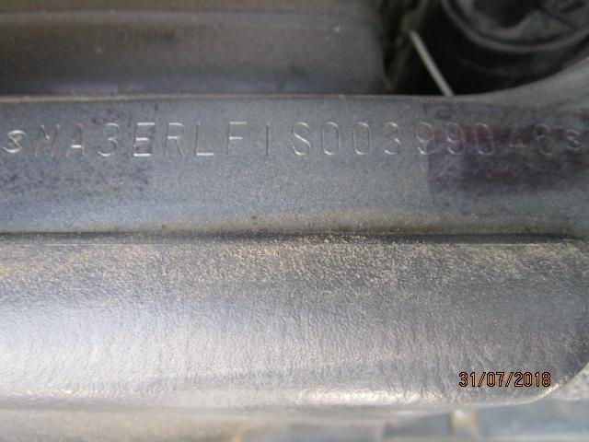

IMG_2904.JPG

Output - No Matches

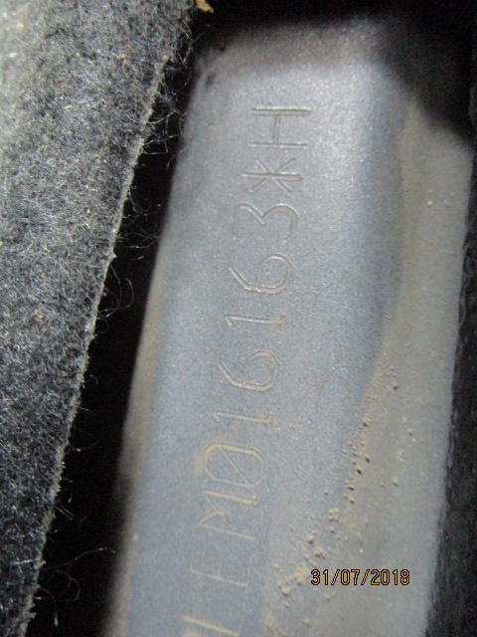

IMG_2889.JPG

Output - No Matches

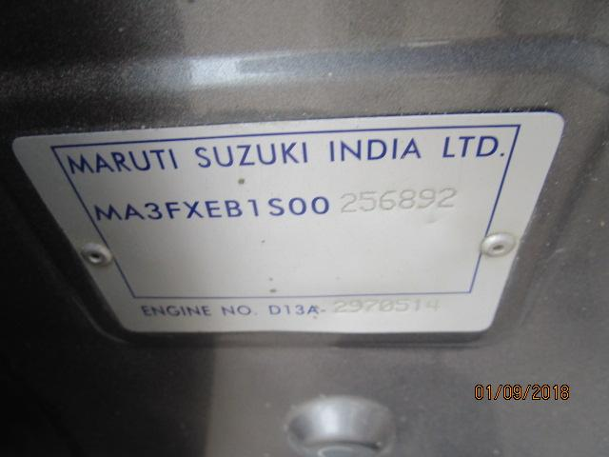

IMG_4616.JPG

Output - NO Matches